
инвестиционное агентство полного цикла
ИНВЕСТИЦИОННЫЙ ПРОЕКТ
«Создание инновационного предприятия транспортного машиностроения по комплексному энергосберегающему сборочному производству нового пассажирского автобуса малого класса категории М3, работающего по битопливному циклу с использованием КПГ (компримированного природного газа)»

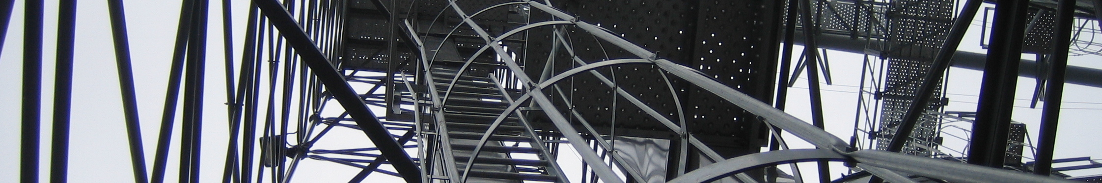

Волгоград 2014
Оглавление
Глава I Резюме исследования 3
Глава II Предыстория и основная идея проекта 5
2.1 Предпосылки создания и реализации проекта 5
2.2 Инициаторы проекта 10
2.3. История проекта 13
2.4. Наименование и адрес учредителя (учредителей) проекта 15
2.5. Цель проекта и описание стратегии проекта 15
2.6. Меры экономической и промышленной политики, способствующие осуществлению проекта 16
Глава III Анализ рынка и стратегия маркетинга 20
3.1. Основные тенденции на рынке автобусостроения России 20
3.2. Анализ спроса на рынке 26
3.3. Прогнозируемый объем продаж 27
3.4. Анализ конкурентов 28
3.6. Стратегия маркетинга 31
Глава IV Сырье и материалы 33
Глава V Место осуществления, строительная площадка и экологическая оценка 36
5.1. Место осуществления 36
5.2. Строительная площадка 38
5.3. Воздействие на окружающую среду 40
Глава VI Инженерное проектирование и технология 41
6.1 Конструкция автобуса «КАЗАК» 41
6.2 Технология сборки 45
Глава VII Организация производства и накладные расходы 49
Глава VIII Человеческие ресурсы 52
Глава IX Планирование и сметная стоимость работ по проекту 57
9.1 Программа осуществления проекта 57
9.2 Сроки строительства и монтажа оборудования 58
9.3 Механизм финансирования 59
9.4 Сроки ввода в эксплуатацию и достижения проектной мощности 60
Глава X Финансовая оценка 62
10.1 Структура инвестиционных расходов 62
10.2 Динамика выхода на уровень расчетной производственной мощности 63
10.3 Расчет операционных расходов 63
10.4 Основные результаты деятельности проектируемого предприятия 64
Глава XI Экономический анализ издержек и прибыли 65

Глава I Резюме исследования
Суть проекта – cоздание инновационного предприятия транспортного машиностроения по комплексному энергосберегающему сборочному производству нового пассажирского автобуса малого класса категории М3, работающего по битопливному циклу с использованием КПГ (компримированного природного газа).
На территории Волгоградской области будет создано предприятие, позволяющее производить современные инновационные автобусы малого класса, подходящие по всем техническим характеристикам к существующим регламентам и отвечающие всем современным социальным требованиям. Новый автобус позволит полностью заменить устаревший пассажирский транспорт и развить отечественную транспортную промышленность.
Инициаторами данного проекта являются главный конструктор ООО «ТРАДО» Полуянов Сергей Николаевич и директор ООО «ТРАДО» Березовский Александр Сергеевич, которые принимали участие в разработке и выпуске моделей пассажирского транспорта СССР и России.
Место расположения производства – зона промышленных предприятий, ул. Краснополянская, 33, Дзержинский район, г. Волгоград, Волгоградская область, Российская Федерация. Общая площадь территории производства – 13 360 кв. м.
Дата начала реализации проекта - январь 2015 года.

Основные производственно-экономические показатели проекта:
- Мощность - 238 автобусов в год
- Стоимость проекта – 181 млн рублей
Из них кретные средства – 144,8 млн рублей
- Срок окупаемости - 5,25 лет
- Внутренняя ставка доходности - 18,23%
- Чистая приведенная стоимость проекта – 24,391 млн рублей
Целесообразность и успех реализации проекта обусловлены следующими факторами:
- Растущим спросом на автобусы молого типа (потребность составляет до 10 000 автобусов по России в год);
- Большим уровнем износа (небходима замена 80% парка пассажирского транспорта по России);
- Обеспечением надлежащего уровня безопасности на общественном транспорте при осуществление пассажирских перевозок;
- Необходимостью импортозамещения из-за введения Постановления Правительства РФ от 14 июля 2014 г. № 656 «Об установлении запрета на допуск отдельных видов товаров машиностроения, происходящих из иностранных государств, для целей осуществления закупок для обеспечения государственных и муниципальных нужд»;
- Распространиением технологий применения природного газа в качестве моторного топлива благодаря Распоряжению Правительства Российской Федерации от 13 мая 2013 г. № 767-р «О разработке мер по внедрению к 2020 году в субъектах Российской Федерации использования природного газа в качестве моторного топлива на общественном автомобильном транспорте и транспорте дорожно-коммунальных служб»;
- Учесточением технического контроля пассажирского транспорта.
Основополагающие факторы, создавшие предпосылки для строительства предприятия так же нашли свое отражение в целевой федеральной программе Российской Федерации «Развитие промышленности и повышение ее конкурентоспособности».
Для реализации проекта необходима закупка технологического оборудования, проектирование, строительство производственных помещений, установка и монтаж оборудования, наладка и запуск производства.

Глава II Предыстория и основная идея проекта

2.1 Предпосылки создания и реализации проекта
Автомобильный транспорт является одним из самых широко используемых видов транспорта для пассажирских перевозок. В общей доли пассажирских перевозок в России на долю автомобильного транспорта приходится 47,8% перевезенных пассажиров, что только на 0,3% меньше от числа пассажиров, воспользовавшихся услугами троллейбусов, трамваев и метрополитена вместе взятых. Он значительно опережает железнодорожный (3,9%), а также морской, речной и авиаперевозки (все вместе — 0,2%).

Рис. 2.1. Пассажироперевозки всеми видами транспорта, в %
Источник: материалы 4-й Международной Конференции «Автобусостроение — 2013»
В тоже время российский автопарк продолжает устаревать. Доля автобусов со сроком службы более 20 лет остается крайне высокой (около половины), а рост парка происходит на фоне его морального и физического устаревания.
По возрастным группам распределение численности автобусов имеет следующие показатели: лидером является группа транспорта старше 20 лет с долей во всем автопарке 48,2%. На категорию транспорта 16–20 лет приходится - 13,8%. Самая немногочисленная это средняя категория техники возрастом 11–15 лет - 8,2%. Автобусы старше 6 и не достигшие 10 лет составляют 14,1%. На автобусы возрастом до 5 лет приходится 15,7%.
При этом, касательно возраста эксплуатируемых автобусов в соответствии с их классом, в РФ 63 тыс. автобусов (15,9% от общего парка), перевозящих пассажиров, имеют возраст свыше 25 лет (из них 37 тыс. — автобусы малого класса (9,3%), 11 тыс. — среднего (2,8%) и 15 тыс. — большого (3,8%)).
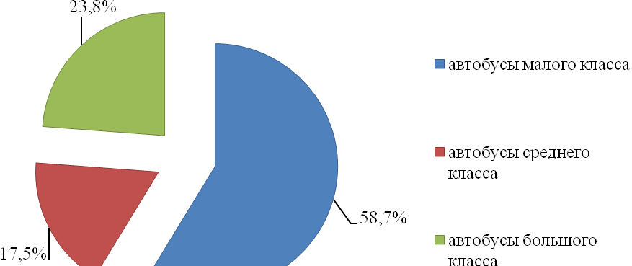
Рис. 2.2. Автобусы с возрастом эксплуатации более 25 лет
Источник: материалы 4-й Международной Конференции «Автобусостроение — 2013»
Устареванию автобусного парка также способствуют возникающие тенденции снижения продаж автобусов. К примеру, наметившаяся в сначала 2013 года тенденция спада оптовых продаж по всем сегментам рынка, кроме иномарок российского производства, привела к снижению продаж за 9 месяцев на 16,6% и сохранилась и в 2014 г.
По мнению заместителя председателя правления ОАО "АСМ-холдинг" А.С. Ковригина по некоторым сегментам рынка (средним и малым автобусам) требуется обновление значительной части парка. Но при этом за счет имеющихся отечественных предприятий эта проблема не сможет быть решена в ближайшее время.
Важная роль в пассажирских перевозках принадлежит автобусам малого класса, которые завоевали в России особую популярность, как среди водителей, так и пассажиров. Они стали незаменимым транспортным средством, осуществляющим большую часть перевозок по городу и в пригороды. Также эти автобусы прекрасно справляются с междугородними пассажирскими перевозками на небольшие расстояния между городами.
Автобусы малого класса отличает две особенности – они мобильны и маневренны и на загородной автотрассе, и на городских дорогах с интенсивным движением. Кроме всего, им свойственна ценовая доступность и высокие экономико-эксплуатационные характеристики. Для нового автотранспортного предприятия выгоднее начать свою работу именно с малых автобусов.
В настоящий момент ниша перевозки пассажиров автомобильным транспортом в городах в основном занята автобусами особо малого класса - микроавтобусами, используемых в качестве маршрутных такси. Лидером по производству микроавтобусов в России является ОАО "ГАЗ".
В тоже время подавляющая часть подвижного состава маршрутных такси не отвечает требованиям технического регламента о безопасности колесных транспортных средств, утвержденного Постановлением Правительства РФ от 10 сентября 2009 г. №720 в части конструкции транспортных средств, создаваемых для маршрутных пассажирских перевозок, и невыполнении требований перевозки людей с ограниченной подвижностью во всех городах РФ.
Таким образом, эксплуатируемые на маршрутах автобусы особо малого класса типа «Спринтер», «Транзит» или «Газель», требуют замены на полноценные автобусы малого класса. Это выражено в решениях муниципальных органов по оптимизации подвижного состава.
Так, например, по словам главы департамента транспорта и развития дорожно-транспортной инфраструктуры города Москвы Максима Ликсутова, маршрутки исчезнут с улиц Москвы до конца 2015 года, вместо них появятся автобусы малой и средней вместимости, в которых можно будет проехать по обычному проездному.
При этом город переходит на новую модель организации работы общественного транспорта — с частными перевозчиками заключат контракты, весь подвижной состав будет выглядеть одинаково и введены городские тарифы и льготы. Такая модель действует в большинстве европейских и азиатских городов. Так, в Будапеште частным перевозчикам отдано 17% рынка, в Вене — 30%, Берлине — 8%.
В ноябре 2014 года будет объявлен первый конкурс в рамках данного проекта, на конкурс будет представлено 200 автобусов для частных перевозчиков и соответствующие маршруты городской сети. К подвижному составу перевозчиков предъявят единые требования — наличие кондиционеров, информационных табло в салонах, все они будут выглядеть так же, как и автобусы городского перевозчика. Департамент будет следить за выполнением переводчиками расписания, а также стандартов перевозки.
Можно прогнозировать, что в ближайшие 2-3 года многие города-миллионники переймут опыт столицы и возникнет потребность в автобусах малого класса. В Волгограде этот вопрос особенно актуален в связи с предстоящим проведением чемпионата мира по футболу в 2018 году и необходимостью сокращения транспортного потока, особенно в часы пик.
В данный момент основной тенденцией на рынке малых городских автобусов является закупка более дорогостоящей, качественной и надежной техники взамен «бюджетных» и нерентабельных моделей, что видно по высокой динамике продаж «Fiat Ducato» при ее стоимости от 1,4 млн. рублей за счет вытеснения доли «Газелей» в сегменте маршрутных такси. Так, например, в сентябре 2012 года Fiat Ducato стал лидером продаж в сегменте легковых коммерческих автомобилей, импортируемых в Россию, за сентябрь было продано 1000 автомоблией Ducato всех модификаций. Тем самым клиенты ясно дают понять, что они не удовлетворены качеством и потребительскими свойствами «Газелей», несмотря на их стоимость от 700 т.р., отдавая предпочтение более дорогостоящим и качественным моделям. В связи с этим, для сохранения собственных позиций в данном сегменте «ГАЗ» приступил к сборке микроавтобусов Mercedes Sprinter, которая, как уже говорилось ранее, не отвечает всем требованиям предъявляемым к городским пассажирским перевозкам.
Давольно часто под авто малой вместимости подразумевают под собой автомобили ОАО «Газ».
Таблица 2.1 - Сравнительные характеристики моделей
автобусов «КАЗАК» и ОАО «ГАЗ»
Наименование ТС | Предельное кол-во пассажиров,чел. | Базовая цена, руб.
ГАЗель классическая «микроавтобус» с бензиновым двигателем | 15 | 745 000
ГАЗель классическая «микроавтобус» с дизельным двигателем | 15 | 898 000
Газель-NEXT «микроавтобус» с дизельным двигателем | 21 | От 1 150 000
Наш автобус «КАЗАК» Волгоград на газе | 55 | От 2 200 000
Простой экономический расчет может также показать преимущества модели "КАЗАК" перед "Газель- NEXT".
При городском цикле "Газель- NEXT" потратит на 100 км не менее 15 л дизтоплива. Таким образом при его средней стоимости 31 руб. получаем затраты 465 руб. и в расчете на 1 пассажира (465 руб./21 человек) получаем 22 руб.
В тоже время модель "КАЗАК" на 100 км. потратит не менее 18 куб. м газа КПГ и таким образом, при его средней стоимости 8,2 руб. за куб. м получаем затарты 148 руб. и в расчете на 1 пассажира (148 руб. /29 человек) получаем 5,3 руб. При этом для расчетов берем половину нормы загрузки.
Если брать живучесть транспортного средства и его остаточную стоимость через 3 года, то за счет нагрузки на шасси в классической "Газели" остаточная стоимость может составлять не более 50 тыс. рублей. В Газели-NEXT разрушение шасси возможно более интенсивным. На автобус модели "КАЗАК" гарантия на шасси будет выдана на 3 года, а общий ресурс эксплуатации в городском цикле не менее 5 лет.
Таким образом, Газели-NEXT это доводка классической модели ГАЗель и выжимание дополнительных возможностей из существующей силовой схемы без существенных изменений. Новая машина не может быть применима на маршрутах при соблюдении действующего законодательства. Стоимость модели "КАЗАК" будет компенсироваться за счет экономичности и большей вместительности с первых месяцев эксплуатации.
Таким образом, все вышесказанное указывает на то, что данный проект актуален и будет востребован на современном рынке.
Основными факторами, способствующими созданию и реализации данного проекта, в частности, являются:
- Несмотря на более низкую стоимость Газель-NEXT во многом уступает модели автобуса "КАЗАК", которая будет востребована прежде всего, теми перевозчиками, которые заботятся о своей репутации, безопасности пассажиров и, взамен сиюминутной выгоды, хотят уберечь себя от непредвиденных расходов в течение всего срока эксплуатации автобуса.
2. Исключение из поставок на рынок России автобусов торгового бренда «Богдан» (Украина-Япония), а также автотранспорта других брендов иностранного производства (в соответствии с Постановлением Правительства РФ от 14.07.2014 г. №656 "Об установлении запрета на допуск отдельных видов товаров машиностроения, происходящих из иностранных государств, для целей осуществления закупок для обеспечения государственных нужд") повысило дефицит полноценных автобусов малого класса.
До кризиса на Украине корпорация «Богдан» со сборочных площадок Украины и Крыма поставляла на автобусный рынок России малый класс на шасси ISUZU в количестве не менее 1,5 тыс. штук в год.
3. Согласно Техническому регламенту России и требованиям ВТО, в России вступает в силу введение норм Евро-5 на вновь выпускаемый транспорт, работа на газомоторном топливе позволяет выполнить это требование.
В соответствии с Техническим регламентом № 609 «О требованиях к выбросам автомобильной техникой, выпускаемой в обращение на территории Российской Федерации, вредных (загрязняющих) веществ» экологический класс Евро-5 введен с 1 января 2014 года. С этого времени, все автомобили, попадающие на территорию России должны соответствовать данному экологическому стандарту. Это касается как транспортных средств, производимых на отечественных заводах, так и всего транспорта, ввозимого на территорию страны из-за границы: и нового, и подержанного; и для личных целей, и для коммерческого использования.
4. Ужесточение требований по существующим и выпускаемым автобусам к безопасности, экологичности и экономической эффективности.
5. Введение ограничений на дальнейшую эксплуатацию микроавтобусов «Газель» на маршрутных пассажирских перевозках и необходимость перераспределения существующего пассажиропотока.
6. Введение 7-летнего возрастного ограничения для автобусов малого класса при эксплуатации на маршрутных пассажирских перевозках.
В рамках данного проекта моделью производства выбрана конструкция «малого автобуса» на газомоторном топливе, сочетающего в себе преимущества малых автобусов и сохранение высокой степени безопасности и комфорта, а также высокой экономической эффективности.
Основной сегмент для малых автобусов - перевозки в центральной части города, а также внутри микрорайонов и между районами по хордовым направлениям по улицам с ограниченной шириной проезда.
Преимуществами малых автобусов, являются:
1. Компактные габариты, обеспечивающие повышенную маневренность в условиях загруженной транспортной сети;
2. Экономическая эффективность за счет меньшего расхода топлива, меньшей стоимости запасных частей и затрат на ремонты, больших ресурсов агрегатов;
3. Оптимальная вместимость для пассажиропотоков со средней и малой концентрацией;
4. Конструкция автобусов, обеспечивающая круглогодичный комфорт для пассажиров за счет эффективной системы вентиляции, подогрева либо осушения и охлаждения воздуха.
Дополнительными факторами для входа на рынок нашей модели автобуса в настоящий момент являются:
на рынке сформирован значительный отложенный спрос;
отсутствие конкуренции на модель с такими характеристиками среди производителей;
замедленные темпы обновления модельных рядов (продукция российских производителей остается экономически неэффективной и перестает соответствовать ужесточившимся регламентам);
иностранные модели дороги при покупке и дальнейшем техническом обслуживании;
основные модели группы «Русские Автобусы» как «ПАЗ 3205» и «ЛиАЗ 5256», остаются базовыми в течение более 30 лет и не имеют эффективной замены для производителей.

2.2 Инициаторы проекта
Инициаторами данного проекта являются:
1. Полуянов Сергей Николаевич, главный конструктор ООО «ТРАДО».
2. Березовский Александр Сергеевич, директор ООО «ТРАДО».
1. Полуянов Сергей Николаевич, 1955 г.р. русский, уроженец г. Львов (Украина). Трудовую деятельность начал в 1972 г. на конвейере автобусного завода «ЛАЗ» г. Львов, Украина, в должности слесаря-сборщика.
В дальнейшем, обучение проходил в Львовском Политехническом Институте на кафедре «автомобили» механико-машиностроительный факультет, вечерняя форма образования. Параллельно работал в отделе испытаний «Института Автобусостроения» г. Львов. Одновременно прошел обучение на кафедре экономики того же ВУЗа. В этот период, в рамках создания машин различных классов и назначений, были проведены работы по созданию и доводки машин специального назначения. Обслуживание спецавтобусов, анализ конструкции, проводились на таких объектах как «Звездный городок», «Институт наземных сооружений», «Полигон НАМИ», «Институт физики металлов» и др. отраслевых объектах.
С 1975 по 1989 годы проводилась активная работа по разработкам, созданиям и испытаниям транспортных средств по планам Министерства Автомобильной Промышленности СССР, и производилась непосредственно «Институтом Автобусостроения» г. Львов.
С начала 1990 г. трудовая деятельность была направлена на созданием междугородних автобусов на «Голицынском Автобусном Заводе» (ГолАЗ) пос. Малые Вязёмы Московской области. На производственных площадях этого завода была осуществлена программа развертывания производства автобусов «Мерседес О 303». В рамках этой программы сотрудники прошли углубленное обучение системе постановки в производство автобусов такого класса в г. Мангейм, Германия, на ведущем заводе компании «Мерседес». В течение ряда лет работы в «ГолАЗе» были реализованы проекты создания малых автобусов на Чехословацком шасси АВИА-21 и передача проекта на производственные площади в г. Чехов (з-д «Гидростальконструкция»). В те же годы по заданию «АВТОЭКСПОРТа» был реализован проект по созданию автомобилей ГАИ для Московской обл. и проект по встраиванию дизельного двигателя в автомобиль «НИВА» для выпуска ограниченной партии 6000 шт. для экспорта в страны Ближнего Востока.
В конце 1994 г. приглашен на работу в дирекцию Международного Банка Реконструкции и Развития (МБРР) по проведению и поставке автобусов. Участвовал в создании нового автобуса совместного производства РОССИЯ–СКАНИЯ. После закрытия проекта принимал участие в постановке на производство автобусов особо большого класса ИКАРУС-283 в г. Курган, совместно с фирмами «ИКАРУС» и «МАН» для поставки в г. Екатеринбург.
С 1997 г. по 1999 г., как сотрудник «ФЕРРОСТАЛЬ АГ», курировал проекты по созданию автобусов в г.Волжский на производственных площадях Автоколонны 1732 («Волжанин») и, как уполномоченный технический инспектор по качеству технической инспекции ФРГ «TUV», осуществлял надзор за качеством выпускаемой продукции «Троллейбусного завода им. Урицкого» г. Энгельс Саратовской обл. в рамках финансирования автомобильной отрасли РФ по линии МБРР.
В 1998 г. успешно реализован проект модернизации автобуса 5263, работы над которым велись Полуяновым С.Н. с 1993г. и запущена в серию модель автобуса 5270, успешно произведенная в последующие годы в количестве не менее 1000 шт.
Начиная с 1999 г. был привлечен «НОВИКОМБАНКом» в качестве технического директора и главного конструктора к созданию троллейбуса нового поколения (модель 5275) под патронажем акционера ОАО «Троллейбусный завод», который был разработан успешно запущен в серию. На сегодняшний день является самым продаваемым троллейбусом в РФ.
В последующие годы вплоть до 2013 г. являлся консультантом и руководителем проектов по изготовлению и постановке в производство автобусов на шасси «SCANIA», «VOLVO» и «Mersedes», а также троллейбуса в кузове автобуса ЛИАЗ. В это же время при развитии производства компонентов на производственных площадях ООО «ТРАДО» для комплектации троллейбуса модели 5275 выполнил проект «Автолайн» по изготовлению автобуса малого класса в должности технического директора проекта.
В 2008 г. был создан низкопольный автобус малого класса для Самаркандского автобусного завода модели LE 60. Машина выпускается серийно, совместно с компанией ISUZU.
В 2013 г. был приглашен в ЗАО «ВОЛЖАНИН» для осуществления проекта по созданию автобуса малого класса на оригинальном шасси. После замораживания проекта в пользу турецких производителей автобуса на японском шасси «Isuzu» развернул работы по созданию следующего поколения городских автобусов на газомоторном топливе на площадке ООО «ТРАДО».
2. Березовский Александр Сергеевич в настоящий момент является директором ООО «ТРАДО».
Основные виды деятельности ООО "ТРАДО" - производство продукции и торгово-закупочная деятельность. На базе Группы компаний "Альянс", куда входит ООО "ТРАДО" в 2000 году была создана конструкторская группа для разработки товаров, отвечающих современным требованиям, а именно:
1) разработка и производство узлов и агрегатов для пассажирского транспорта;
2) разработка и производство городских автобусов малого и среднего класса;
3) производство электротехнической продукции промышленного назначения для предприятий металлургического комплекса;
4) разработка и изготовление по требованиям заказчика шасси для автобусов малого и среднего класса.
Створки, люки, форточки и другая продукция, производимая ООО "ТРАДО", успешно эксплуатируются на следующих пассажирских транспортных средствах: троллейбусы – семейства ЗИУ-682; 5275; 5284; 5288; 5290; экскурсионный (г. Новосибирск) автобусы - моделей 6222; 5256; 3007; Икарус-280 трамваи - семейства КТМ; ПТМЗ.
В январе 2005 г., руководствуясь техническим заданием заказчика - крупного перевозчика г. Москвы ООО "АВТОЛАЙН", компания приступила к разработке и изготовлению автобуса малого класса категории М-3. Представленная в марте 2006 г. машина успешно прошла сертификационные испытания и получила сертификацию и «Одобрение типа транспортного средства» как модель 3007 "СИТИЛАЙН".
Перечень созданных моделей и год их внедрения инициаторами
Полуянов С. Н. принимал участие в разработках и производстве моделей в СССР. Среди них:
автобусы – «МИР» (ЛАЗ+ВНР), ЛАЗ 695Н, ЛАЗ 697Н, ЛАЗ 698, ЛАЗ 4202, ЛАЗ 42021, проекты 5252, 5255,5256; 4207,4205, ЧелАЗ 5262, проект Мерседес О 303, проект РОССКАН 5263 (в дальнейшем использован в проектах «ВОЛЖАНИН» и «ТРОЛЗА»);
троллейбусы - 695Т, 698Т, 5256Т
Проекты осуществлённые в России, в том числе:
автобусы - «ИКАРУС 283», проекты «МАН», «СКАНИЯ», «Волжанин 5270», проект «VOLVO», 5250, проект Тролза «малый класс», проект «Автолайн 3007», проект «65 UZDEO», «ВОЛЖАНИН 6216», «ВОЛЖАНИН 6270К»;
троллейбусы - «ТРОЛЗА 5275», «6270Т».
Березовский А.С. принимал участие в разработках и производстве моделей РОССИИ. Среди них:
автобусы – проект «VOLVO», проект «Автолайн 3007», «Московит 6222»;
троллейбусы – «ТРОЛЗА 5275», «ВЗТМ 5284», «ВЗТМ 5288».

2.3. История проекта
На протяжении пятнадцати лет коллектив Группы компаний "Альянс" проводил в жизнь программу развития пассажирского наземного транспорта через разработки и внедрение на площадках РФ различных моделей автобусов и троллейбусов.
В период 2011-2012 гг. инициаторами был разработан проект производства автобусов среднего класса и поделена большая работа по его продвижению в Астраханской области. ООО ИГ "АвтобусДизайнПроект" от лица ГК "АЛЬЯНС" вышла с предложением к Администрации Астраханской области с проектом названным "АСТРА. Астраханские автобусы", которая в свою очередь проявила заинтересованность в продвижении проекта на территории своей области.
В рамках общественных инициатив Общероссийского Народного Фронта (ОНФ), в ноябре 2011 года на конференции транспортников, проходившей в г. Новосибирск, было выдвинуто предложение о реализации проекта "Производство городских и междугородних автобусов в Астраханской области". На конференции проект был представлен вниманию Председателя правительства РФ В. В. Путину.
Данный проект в рамках 2-го Всероссийского Конкурса "Лучший инвестиционный проект" по итогам октября 2011 года получил третье место (Диплом в приложении). Организаторы данного конкурса: Секция Международного сотрудничества регионов Сенаторского Клуба Совета Федерации при поддержке Совета Федерации Федерального Собрания Российской Федерации, Торгово-промышленной палаты РФ, Министерства регионального развития РФ и руководства регионов Российской Федерации.
В ноябре 2011 года от имени депутата Думы Астраханской области А. Н. Григорьева было направлено обращение в Центральную общественную приемную Председателя партии "Единая Россия" В. В. Путину по вопросу поддержки проекта.
Далее проект рассматривался Министерством промышленности и торговли и РФ и Министерством транспорта РФ, которые подтвердили важность и актуальность замены традиционных видов моторного топлива на альтернативные, а также создание в российских городах парка автомобилей и автобусов, работающих на сжатом природном газе, что является важной задачей, которая поставлена в ряде распоряжений Президента РФ и постановлений Правительства РФ.
На состоявшемся в апреле 2012 года совещании "О развитии автомобильной отрасли в условиях вступления России в ВТО" Председателем Правительства РФ В. В. Путиным предложены значительные меры поддержки перспективных проектов, связанных с созданием и производством автобусов, работающих на природном газе.
В марте 2012 года Правительство Астраханской области обратилось в министерство промышленности и торговли РФ с письмом о поддержки инвестиционного проекта, в котором выразило заинтересованность в реализации проекта по сборке современных газифицированных городских автобусов средней вместимости на территории Астраханской области и рассмотрении вопроса об оказании господдержки проекту в форме присвоения статуса "особо важный инвестиционный проект" на срок окупаемости проекта, что дает право на льготы по налоговым платежам в бюджет области.
В Правительстве Астраханской области было принято решение о разработке и реализации мер, направленных на полную замену муниципального парка устаревших дизельных городских автобусов на современный газифицированный транспорт. При этом, в письме было подчеркнуто, что эффективнее всего производить не переоборудование существующих автобусов, а изначально производить сборку специально сконструированных новых газовых автобусов с учетом современных требований по безопасности и автоматизации процессов управления силовой установкой.
В письме также подчеркивается, что наибольшая рентабельность и отсутствие освоенных производств данного типа автобусов с низкопольной конструкцией позволит осуществить модернизацию муниципального автобусного парка более эффективно и обеспечит доступность транспортных услуг для людей с ограниченными возможностями здоровья. Иностранные же аналоги, представленные компаниями Daimler и Iveco, являются дорогостоящими и разработаны для европейских дорожных условий, что в российских условиях эксплуатации часто приводит к потере надежности и долгосрочности конструкций и их экономической эффективности. При этом стоимость и сложность технического обслуживания, а также запасных частей формирует неоправданно высокие экономические затраты перевозчиков.
В целях определения рыночной потребности в автобусах данного класса были проведены встречи с руководителями ряда региональных транспортных компаний Астраханской области, которые подтвердили интерес к автобусам, работающим на газе. Также состоялась встреча с заммэра Москвы Лямовым Н.С., который выразил заинтересованность в данном производстве и готовность к испытаниям газифицированных автобусов в городе.
Проект прошел экономическую экспертизу в Минтрансе РФ и Минпромторге РФ и получил их одобрение.
Правительство Астраханской области обозначило площадку под будущее строительство.
В рамках программы, состоявшегося в апреле 2012 года форума "Дни инноваций Астраханской области", был проведен межрегиональный конкурс "Лучший инновационный проект", в котором победителем конкурса в номинации "Промышленность" стал инновационный проект "Производство городских автобусов, использующих в качестве топлива сжатый природный газ" ("Астра. Астраханские автобусы").
Далее начались поиски инвестора. Проект был зарегистрирован на сайте АНО "Агентство стратегических инициатив по продвижению новых проектов" и представлена заявка на привлечение инвестиций.
Таким образом, проработанность проекта в 2012 году была уже достаточно высокой, что дало возможность на том этапе привлечь внимание иностранных партеров, таких как компания SCANIA (Швеция) и концерн Vossloh AG (Германия), которые нашли данный проект инновационным и предоставляющим им то, что они не смогли разработать до сих пор своими силами.
Концерн Vossloh AG в лице советника руководства Михаэля Р. Зитцера, после экспертизы проекта, предложил сотрудничество с Группой компаний "Альянс" в виде возможной совместной деятельности на территории Российской Федерации и создания совместного предприятия по следующим специализациям:
- производство гибридных автобусов и/или электробусов;
- модернизация, ремонт и внедрение инновационных технологий, включая гибридную технику, с целью расширения, совершенствования и модернизации всех видов городского транспорта, используемых в РФ.
Концерн Vossloh AG является мировым лидером в области производства железнодорожных рельсовых скреплений и стрелочных переводов, а также ведущим производителем дизельных, электрических и гибридных локомотивов различной мощности и ключевых электрических компонентов для поездов метрополитена, гибридных автобусов, трамваев и троллейбусов.
К сожалению инвестиционные средств для создания совместного предприятия отсутствуют.
Компания SCANIA - ведущий производитель тяжеловозных грузовиков, городских и туристических автобусов, а также промышленных и судовых двигателей - выразила готовность к сотрудничеству с Группой компаний «Альянс» по проектированию, изготовлению и поставке стальных кузовов с интегрированными в них шасси SCANIA для дальнейшей продажи заинтересованным заказчикам на территории России.
Однако на первоначальном этапе разработки стальных несущих кузовов и производства экспериментальной модели (прототипа) автобуса и его сертификации, все финансовые вложения и инвестиции должен производить разработчик и изготовитель этих кузовов. Со своей стороны, компания SCANIA готова оказывать консультационную и техническую поддержку, предоставлять установочные чертежи, спецификации и другую документацию на шасси. SCANIA до настоящего времени выражает заинтересованность в совместном сотрудничестве.
Таким образом, в настоящее время реализация проекта сдерживается только по причине отсутствия необходимых инвестиционных средств.

2.4. Наименование и адрес учредителя (учредителей) проекта
Общество с ограниченной ответственностью "ТРАДО" (ООО "Традо")
ОГРН: 1133443017355
ИНН: 3443922673
КПП: 344301001
Юридический адрес: Волгоградская обл, г. Волгоград, ул. Краснополянская, 33
Фактический адрес: Волгоградская обл, г. Волгоград, ул. Краснополянская, 33

2.5. Цель проекта и описание стратегии проекта
Целью данного проекта является создание к 2016 году на территории Волгоградской области сборочного производства с технологией модульной сборки автобусов «КАЗАК».
Поставленная цель будет достаться путем осуществления следующих задач. Задачами проекта являются:
Массовое внедрение на рынок пассажирских транспортных средств автобусов малого класса, работающих на газомоторном топливе;
Замещение физически устаревшего транспорта на более производительный и экономичный;
Импортозамещение зарубежных аналогов – развитие отечественной агрегатной базы, запасных частей, увеличение рабочих мест;
Понижение энергетических затрат при производстве автобусов до 30% и повышение показателей эффективности трудозатрат с измененной технологией в производстве на 25%.
Стратегия данного проекта:
Выход на российский рынок автобусов и осуществление продаж в крупных городах (миллионниках), с созданием производства автобусов малого класса марки "КАЗАК". При этом на первоначальном этапе планируется создание малого производства автобусов с мощностью 238 ед. в год, с дальнейшим расширением производства до 1000 ед. в год. Продажи предполагается распределить между муниципальным заказом (80%) и частными компаниями (20%).

2.6. Меры экономической и промышленной политики, способствующие осуществлению проекта
Нормативной базой способствующей созданию и реализации данного проекта являются:
Постановление Правительства РФ от 14 июля 2014 г. № 656 «Об установлении запрета на допуск отдельных видов товаров машиностроения, происходящих из иностранных государств, для целей осуществления закупок для обеспечения государственных и муниципальных нужд».
Распоряжение Правительства Российской Федерации от 13 мая 2013 г. № 767-р о разработке мер по внедрению к 2020 году в субъектах Российской Федерации использования природного газа в качестве моторного топлива на общественном автомобильном транспорте и транспорте дорожно-коммунальных служб.
К данному распоряжению разрабатывается комплекс правовых, экономических и организационных мер господдержки использования природного газа в качестве моторного топлива на общественном транспорте и на транспорте дорожно-коммунальных служб. В России должны быть значительно увеличены производственные мощности для выпуска газобаллонных автобусов. В настоящее время они оцениваются в 4 тыс. ед. в год.
Постановление Правительства РФ от 15 апреля 2014 г. N 328 "Об утверждении государственной программы Российской Федерации "Развитие промышленности и повышение ее конкурентоспособности", где в подпрограмме «Автомобильная промышленность» поставлены задачи:
формирование нормативной базы для стимулирования локализации высокотехнологичных производств автомобильной техники и автокомпонентов;
развитие национальной базы научно-исследовательских и опытно-конструкторских работ;
реализация важнейших инновационных и инвестиционных проектов в отрасли;
стимулирование спроса на автотранспортные средства.
Результатами данной подпрограммы к 2020 году ожидается:
обеспечение объемов российского производства автомобильной техники в натуральном выражении - автобусов - 28 тыс. штук в год;
увеличение к 2020 году доли продукции российского производства в общем объеме потребления автобусов на внутреннем рынке до уровня - 71%.
Государственная программа РФ «Доступная среда» на 2011-2015 гг. – о доступности транспорта для людей с ограниченной подвижностью.
Технический регламент «О безопасности колесных транспортных средств, выпускаемых на территории РФ № 720 от 10 сентября 2009 г. (в редакции Постановления Правительства РФ от 10 сентября 2010 г. № 706) об ужесточении требований к безопасности колесных транспортных средств при их выпуске в РФ и их эксплуатации в целях защиты жизни и здоровья граждан, охраны окружающей среды».
Постановление Правительства РФ от 3 января 2014 г. № 3 "Об утверждении Правил предоставления субсидий из федерального бюджета российским организациям на компенсацию части затрат на уплату процентов по кредитам, полученным в российских кредитных организациях в 2014 - 2016 годах на реализацию новых комплексных инвестиционных проектов по приоритетным направлениям гражданской промышленности в рамках подпрограммы "Обеспечение реализации государственной программы" государственной программы Российской Федерации "Развитие промышленности и повышение ее конкурентоспособности".
Все вышеперечисленные нормативные акты будут способствовать внедрению инноваций и импортозамещению. В частности, импортозамещению способствуют Постановление Правительства РФ от 14 июля 2014 г. № 656 (ограничивает ввоз автобусов импортного производства); Постановление Правительства РФ от 15 апреля 2014 г. № 328 (основной из задач подпрограммы «Автомобильная промышленность» поставлена формирование нормативной базы для стимулирования локализации высокотехнологичных производств автомобильной техники и автокомпонентов); Постановление Правительства РФ от 3 января 2014 г. № 3 (стимулирует отечественное производство за счет субсидий из федерального бюджета российским организациям на компенсацию части затрат на уплату процентов по кредитам).
В рамках IV Международной Конференции «Автобусостроение — 2013» НП «Объединение автопроизводителей России» были внесены предложения о законодательном установлении предельного срока эксплуатации автобусов и ужесточении контроля их технического состояния, а также о мерах экономического стимулирования обновления парка автобусов введением для юридических лиц дифференцированной ставки транспортного налога и возраста колесных транспортных средств и дифференцированных страховых ставок ОСАГО в зависимости от возраста автомобилей.
Обновлению автобусного парка страны будет способствовать субсидирование мероприятий субъектов РФ по закупке автобусов отечественного производства на условиях софинансирования из средств федерального бюджета и маркирование транспортных средств в зависимости от их экологического класса с целью ограничения их движения на территориях с повышенным уровнем защиты окружающей среды.
Внесены дополнения в Федеральный закон от 10 декабря 1995 г. №196-ФЗ «О безопасности дорожного движения» в части установления предельных сроков эксплуатации транспортных средств, по истечении которых запрещается их использование для выполнения перевозок пассажиров на коммерческой основе.
Выводы.
Для успешного развития отечественного автобусостроения, и прежде всего – проектов, от которых напрямую зависит его дальнейшая конкурентоспособность, крайне не хватает профессионально разработанных и грамотно реализуемых государственных целевых программ. Такие программы сейчас появились, но они не определяют стратегию развития отечественного автобусостроения ни в краткосрочной, ни в долгосрочной перспективе и часто не поддержаны созданием современной законодательной базы, без чего разработка и последующее внедрение принципиально новых моделей, способных на равных конкурировать с зарубежными аналогами в ближайшие годы, крайне затруднительно.
Что касается настоящего проекта, то, несомненно, он подпадает под категорию инновационных, а его реализация будет способствовать импортозамещению.
В частности, использование альтернативного вида топлива, что дает не только экономический, но экологический эффект от его использования, поскольку выбросы вредных веществ в атмосферу значительно снижаются.
В рамках проекта предусматривается использование гибридного двигателя, позволяющего эксплуатировать автобус как на природном газе, так и на дизельном топливе соответствующего уровню экологического класса Евро-5. Однако в связи с тем, что по требованиям безопасности баллоны с природным газом должны располагаться на крыше автобуса, стандартные конструкторские решения в подвеске и тормозах, применяемые на серийных моделях автобусов, недопустимы. Для установки газового оборудования требуются некоторые конструктивные изменения подвески и тормозных систем.
Таким образом, от разработчиков проекта потребовались инновационные решения для создания специфической модели автобуса рассчитанной по нагрузке на крышу с выполнением всех требований по управляемости, тормозам и взрывобезопасности.
Инновационные решения также были применены для создания безопасности, комфорта и удобства пассажиров. Безопасность пассажиров обеспечивается каркасной конструкцией транспортного средства, качеством применяемых материалов, механической прочностью элементов кузова. Комфортность пассажиров связана с созданием необходимых температурных режимов в салоне автобуса в зимний и летний период с использованием эффективных климатических систем (кондиционер со особыми режимами работы для автобуса), снижением уровня вибрации и шума, обеспечением плавности хода за счет пневмоподвески, плавности и эффективности современных тормозных систем, плавности динамики силового агрегата, наличием пространства для размещения стоячих, сидячих и маломобильных пассажиров. Сокращение времени остановки достигается удобством посадки за счет применения бесступенчатых входов – так называемого низкого уровня пола. Низкий уровень пола также обеспечивает доступность для людей с ограниченными возможностями, что является обязательным элементом «Доступной среды». Также предполагатся оборудование автобуса системами ГЛОНАСС, что даст возможность оптимизировать движение автобусов по маршруту.
Инновации в рамках данного проекта также проявились в использование диодов, источников возобновляемой энергии и эффективных систем управления энергобалансом; в создании иной технологии сборки на модульной основе, когда на сборочный стапель поступают стандартизированные укрупненные элементы конструкции автобуса в виде отдельных модулей, что значительно сокращает время сборки, повышает качество и исключает дублирование многих производственных процессов, что также связано обеспечением конкурентоспособной цены автобуса.
Что касается импортозамещения, то данная модель автобуса "КАЗАК" по многим параметрам превосходит импортные аналоги, в частности по стоимости и адаптации к российским условиям эксплуатации.
Проект поддерживается Правительством Российской Федерации и ОАО «Московский Индустриальный Банк».
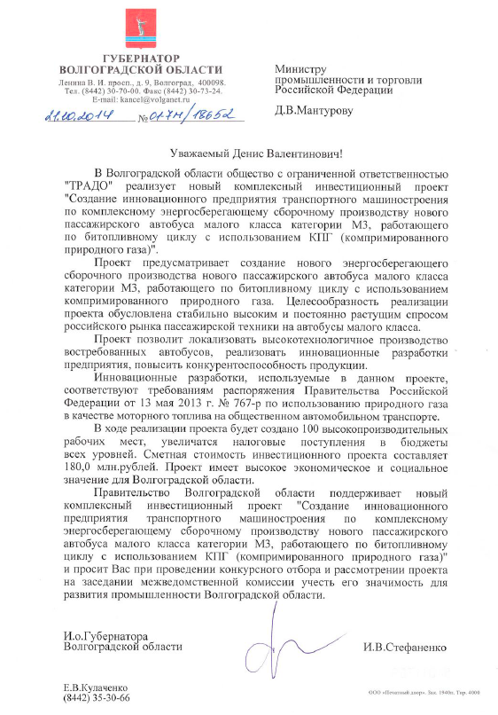
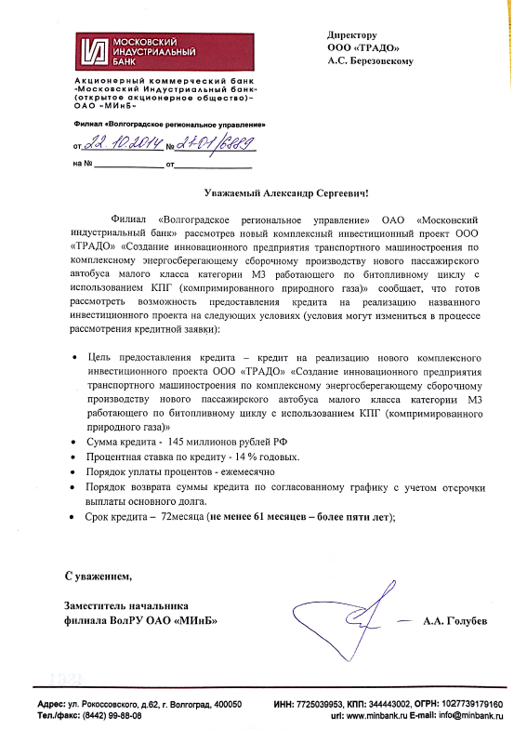

Глава III Анализ рынка и стратегия маркетинга

3.1. Основные тенденции на рынке автобусостроения России
В 2014 году продолжилась общая негативная тенденция, наблюдаемая за последние несколько лет как в производстве, так и в продажах автобусов.
С начала 2014 года производство автобусов резко снизилось. Так, по данным, прозвучавшим на V Международной конференции "Автобусостроение-2014", выпуск автобусов городского класса упал аж на 36%, малого класса - на 24%.
При этом спад неравномерный, и производители микроавтобусов пострадали в меньшей степени. Автобусы этого класса сейчас занимают 78% рынка, хотя год назад было 73%. Однако данная тенденция ненадолго, в связи с тем что Москва, а затем и другие города-миллионники постепенно откажутся от использования микроавтобусов как общественного транспорта, их заменят автобусы большей вместимости.
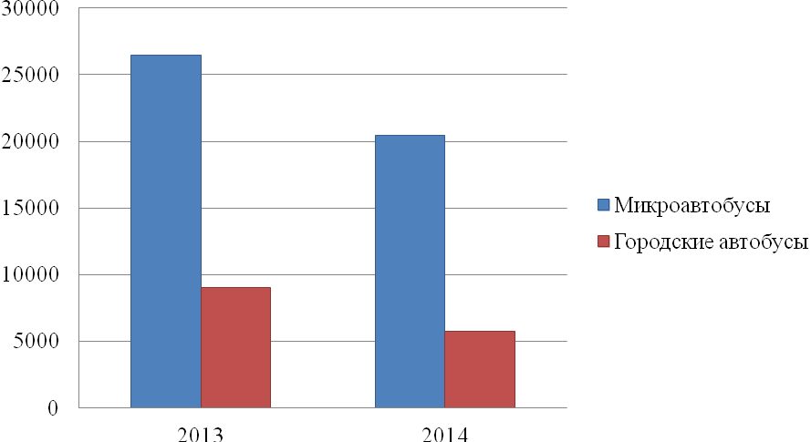
Рис. 3.1 Производство автобусов в РФ в январе-августе 2013 и 2014 гг.
Источник: данные ОАО "АСМ-Холдинг"
Выпуск отечественных автобусов снизился на 34%, а иномарок российской сборки - на 5%.
Отставание объемов производства наблюдалось каждый месяц с начала года. По мнению заместителя гендиректора ОАО "АСМ-холдинг" Александра Ковригина, это дает основание предполагать спад по итогам года не менее 20%. По мнению эксперта, для роста рынка необходим государственный и муниципальный заказ на "большие" автобусы. Микроавтобусы же в основном закупают частные компании. А поскольку пассажиропоток в городах не иссякает, коммерческие перевозчики и "затыкают дыры" на маршрутах.
По мнению директора по маркетингу компании "Русские автобусы - Группа ГАЗ" Максима Карова, на уменьшение рынка в этом году повлиял общий темп роста ВВП, отсутствие долгосрочных программ обновления автопарков, их сокращение в регионах, рост стоимости кредитов и лизинговых ставок (с 8 до 14%). Только 4 региона РФ запланировали на этот год 10-процентное обновление парка (Москва и область, Санкт-Петербург, Краснодарский край). Зато 32 региона не будут закупать в 2014-м ни одного нового автобуса (в 2007 г. таких было 9).
Таким образом, прошедшие с начала 2014 года месяцы российский автопром закончил с наихудшим результатом за последние 6 лет.
Большие надежды автопроизводители возлагали на стартовавшую с 1 сентября новую программу обновления колесных транспортных средств, в число которых на сей раз вошли и автобусы. Однако, поскольку официального распоряжения о пуске программы до сих пор не поступило, муниципалитеты не дали команды своим перевозчикам. Программа же запланирована лишь до конца года, а для списания машин необходим как минимум месяц. И пока на нее откликнулись только физические лица. Таким образом, программу утилизации необходимо продлить на 2015-2016 годы, так считают многие эксперты.
Многие причины провала, по ее мнению депутата Госдумы Альфии Когогиной, кроются в бессистемности или недолговечности принимаемых мер и в том, что средства на их реализацию поступают с большим опозданием. Например, в 2014 году предусмотрены бюджетные субсидии в 3,7 млрд. рублей производителям газомоторной техники. До сих пор средства фактически отсутствуют и на создание двигателя оставшихся 2,5 месяцев недостаточно.
Другой пример - программа субсидирования (3,5 млрд руб.) субъектов РФ при покупке экологически чистых транспортных средств с привлечением внебюджетного финансирования.. Документ был принят в 2012 году, но бюджетные деньги на его реализацию в регионы пришли лишь в декабре. Таким образом, программу выполнили лишь в 2013 г., закупив 177 трамваев, 327 троллейбусов, 619 газомоторных автобусов (на 35 регионов). Продление этой программы, по мнению Альфии Когогиной, могло бы способствовать увеличению выпуска транспортных средств.
Если же проанализировать картину отрасли за более длительный период, то в ней отразились все взлеты и падения российской экономики.
Финансовый кризис 2008 г. затронул все отрасли экономики, и производители автобусов почувствовали удорожание кредитов, да еще добавился свой специфический фактор – удорожание автобусов в среднем на 10% из–за ввода норм Евро–3.
Производство автобусов, без учета микроавтобусов, скатилось с 33 тыс. в 2007–м до 11,9 тыс. в 2009 г., т. е. падение составило 36%. Основная причина такого негатива – это сокращение региональных и федеральных программ по обновлению парка. В тоже время, если бы программ господдержки не было вообще, то рынок уменьшился бы до 7150 шт.
Автопредприятия попали в сложное положение: с одной стороны, их собственные финансовые ресурсы ограничены, с другой – кредиты дороги, и вдобавок приходится платить по ранее взятым в лизинг машинам. И именно господдержка в объеме 4750 автобусов на сумму 8,6 млрд. руб. оказалась основным позитивом автобусного рынка в 2009 г.
Рост производства, начавшийся после кризиса 2008–2009 гг., продолжился до 2012 года, хотя результаты наиболее успешного 2007 г., когда заводы страны изготовили 88,56 тыс. автобусов всех классов, включая микроавтобусы, достичь не удалось. В 2012 году российские заводы изготовили 57,25 тыс. машин (включая 9,88 тыс. зарубежных марок) против 51,72 тыс. в 2011 г.

Рис. 3.2 Динамика производства автобусов в России
Источник: данные ОАО "АСМ-Холдинг"
При этом доля рынка, приходящаяся на традиционные российские компании, уменьшилась, что происходило, прежде всего, под давлением новых и подержанных импортных машин. Так, если в уже упомянутом 2007 г. доля отечественных автобусов даже без учета вклада сборочных предприятий составляла 80,4%, а на импорт как новых, так и подержанных машин приходилось всего около 15,5%, то в 2012 г. доля российских марок прогнозируемо уменьшилась до 56,1%, а импорта вырасла до 31,5%. Во многом это связано со снижением таможенных барьеров после вступления страны в ВТО.
Динамика производства напрямую была связна с динамикой продаж автобусов.
По данным аналитической компании «АСМ-холдинг» по итогам восьми месяцев 2014 года российский рынок автобусов, включая микроавтобусы, испытал самый резкий спад продаж среди всех секторов автомобильного рынка. Продажи автобусов в январе-августе 2014 года сократились на 24,2% в годовом исчислении до 28,1 тыс. единиц.
Продажи отечественных автобусов, которые продолжают занимать преобладающее положение на рынке, сократились на 30,4% до 16,4 тыс. машин, при этом их рыночная доля уменьшилась до 58,3% против 63,4% в январе-августе 2013 года. Продажи «российских иномарок» снизились на 5,3% до 8,2 тыс. автобусов, при этом занимаемая ими доля рынка прибавила 5,7 пункта и достигла 29,0%. Совокупная доля продаж произведенных в стране автобусов (отечественных моделей и «российских иномарок») изменилась незначительно с 86,7% до 87,3%. Продажи импортных автобусов снизились на 26,6%, а их доля немного уменьшилась с 12,8% до 12,4%.

Рис.3.3. Продажи автобусов в январе-августе 2013 и 2014 гг.
Источник: данные ОАО "АСМ-Холдинг"
По размерным категориям, в продажах автобусов российского производства продолжают преобладать автобусы особо малого класса (микроавтобусы). Подержанный импорт сократился в 2,5 раза, насчитав в январе-августе 2014 года всего 69 автобусов.
Похожая тенденция наблюдалась и в 2013 году. По итогам первых девяти месяцев 2013 года на автобусном рынке России продолжался спад продаж. Отгрузки автобусов за этот период сократились на 16,6% — до 42 196 ед. Снижение объемов оптовых продаж отмечено во всех сегментах рынка автобусов, кроме иномарок российской сборки.
Продажи отечественных автобусов, которые продолжают занимать преобладающее положение на рынке, сократились на 7,8% — до 28 179 ед., однако их рыночная доля расширилась до 66,8% против 60,4% в январе-сентябре 2012 г.
В то же время продажи «российских иномарок» выросли на 30,8% — до 8629 автобусов, а занимаемая ими доля рынка прибавила 7,5 пункта и достигла 25%. Практически весь рост продаж был обеспечен двумя нижегородскими предприятиями по производству микроавтобусов на базе фургонов Ford Transit, Mercedes-Benz Sprinter и VW Crafter — «СТ Нижегородец» и «ПКФ Луидор», на долю которых пришлось 96,6% всех продаж в этом сегменте. Совокупная доля продаж произведенных в стране автобусов (отечественных моделей и «российских иномарок») увеличилась с 73,4% до 87,3%. По размерным категориям в продажах автобусов российского производства продолжали преобладать автобусы особо малого класса (микроавтобусы) с рыночной долей 59,2%.
Введение в 2012 году повышенной ставки утилизационного сбора для автобусов коренным образом повлияло на картину их импорта. В сегменте импортированных новых автобусов отмечено падение продаж вдвое — до 5204 ед., рыночная доля этого сегмента сократилась с 20,5% до 12,3%. Импорт подержанных автобусов сократился в 17 раз и составил в январе-сентябре 2013 года 184 автобуса. Соответственно, доля этого сегмента на автобусном рынке сократилась с 6,1% до 0,4%.
Экспорт новых автобусов (без учета поставок в страны Таможенного союза) в январе-сентябре 2013 года составил 1691 ед. против 1993 ед. годом ранее. Поставки новых автобусов в страны Таможенного Союза в январе-сентябре 2013 года, по оценочным данным «АСМ-холдинга», составили: в Казахстан — 1385 ед., в Республику Беларусь — 395 ед.
Если же проанализировать рынок за более длительный период, начиная с 1998 г., можно также заметить влияние общего состояния российской экономики. В 1998–2000 гг. – падение продаж, особенно в сегменте подержанных импортных автобусов, из–за резкой девальвации рубля с одновременным расцветом бартерных схем. С 2000 по 2005 г. рынок быстро восстанавливался, росли продажи импортных автобусов, правда, в основном за счет подержанных. В 2003 г. резко снизился сегмент импортных автобусов старше 7 лет из–за введения ставки таможенной пошлины в 3 евро за куб. см для данной категории автобусов. Именно с этого момента и вплоть до 2007 г. наблюдался интенсивный рост рынка новых импортных автобусов. На фоне укрепления рубля стали более доступны такие финансовые схемы, как лизинг. Появились новые игроки на рынке автобусов, в первую очередь Китай. В России открылись сборочные производства и появились импортные автобусы, собранные в РФ. Что касается господдержки автобусостроения, то шла активная замена микроавтобусов на автобусы большей вместимости на региональном и муниципальном уровнях.

Рис. 3.4. Рынок автобусов в России
Источник: данные ОАО "АСМ-Холдинг"
На фоне снижения динамики рынка автобусов наблюдается тревожная картина связанная с существенным устареванием общего парка автобусов. Замедление темпов роста парка происходит на фоне его морального и физического устаревания.
Распределение всего парка автобусов без учета микроавтобусов (а он составляет 394,6 тыс. ед.) по возрастным группам выглядит следующим образом.

Рис. 3.5. Распределение парка автобусов по возрастным группам
По некоторым сегментам рынка требуется обновление значительной части парка, особенно по средним и малым автобусам Оказывается, в РФ 63 тыс. автобусов, перевозящих пассажиров, имеют возраст свыше 25 лет (из них 37 тыс. — автобусы малого класса, 11 тыс. — среднего и 15 тыс. — большого).
Существенный разрыв между нормативным и фактическим обновлением автобусного парка впечатляет и связан он с тем, что более 50% парка находится за чертой износа, т. е. машины старше 15 лет. На машины 10 лет и старше приходится 70% автобусного парка. Среди «лидеров» по возрасту – автобусы дальнего следования, среди которых машины старше 15 лет занимают 65%.
Темпы обновления автобусного парка не выдерживали никакой критики в докризисный период – не более 5% от необходимой величины. Кризис ухудшил положение дел с госзакупками: с одной стороны, доля муниципальных закупок увеличилась с 25 до 44% в 2010 году, а с другой – общий объем закупок сократился на 1000 ед., т. е. на 15,5% по сравнению с докризисным периодом. Существенный недостаток государственной поддержки отмечают эксперты и в настоящее время.
Таким образом, к 2016 году в производстве автобусов в стране должен произойти скачок, иначе неминуемо старение парка в геометрической прогрессии, считают многие эксперты. При этом за счет имеющихся мощностей отечественных предприятий эта проблема не сможет быть решена в ближайшее время. Таким образом, острая необходимость в недостающих производственных мощностях может быть заметно восполнена за счет реализации данного проекта.

3.2. Анализ спроса на рынке
Объем закупок автобусов в городах, где эксплуатируются автобусы малого класса типа Газель и др., составляет в среднем от 35 до 4000 штук ежегодно (ориентировочная потребность в год - 15 % от парка транспортных средств) с учетом ограничения по сроку эксплуатации не более семилетнего возраста транспортных средств.
Таблица 3.1 - Оценка потребности в малых автобусах по регионам РФ
Субъект | Состояние парка | Оценочная потребность в малых автобусах/год
Ростов-на-Дону | Требует обновления 65 % | 600
Краснодар | Требует обновления 65 % | 300
Екатеринбург | Требует обновления 50 % | 500
Самара | Требует обновления 50 % | 500
Волгоград | Требует обновления 60 % | 450
Санкт-Петербург | Требует обновления 40 % | от 1000
Москва | Требует обновления 45 % | от 1500
Другие города | В среднем в России требуется обновление 70-80 % подвижного состава | 10 000
Ежегодная минимальная потребность только государственных транспортных компаний российских городов составляет от 1000 шт./год. Потребность частных компаний оценивается от 500 шт./год.
Потенциальный спрос на малые автобусы в России составляет порядка 10000 шт./год.
Положительными факторами являются то, что на рынке сформирован значительный отложенный спрос на автобусы малого и среднего класса. Таким образом, можно прогнозировать, что на рынке модель автобуса "КАЗАК" будет востребована.

3.3. Прогнозируемый объем продаж
Проект будет ориентирован в большей степени на следующие группы потребителей: государственные автопредприятия, а также частные автопредприятия и предпринимателей.
В связи с появлением распоряжения №767-р от 13 мая 2013 года, предписывающего к 2020 году частично перевести на газомоторное топливо общественный транспорт и автомобили дорожно-коммунальных служб, в городах-миллионниках доля указанной техники в газобаллонном исполнении к названному сроку должна составить до 50%, в городах с населением более 300 тысяч человек – до 30% и в городах с населением более 100 тысяч человек – до 10%. Однако имея представление о производственных мощностях российских автобусных заводов, выпускающих преимущественно эксплуатируемые в городах машины большого класса, трудно представить, каким образом им удастся воплотить в жизнь правительственное распоряжение.
Так, например, по словам заместителя начальника отдела автобусного транспорта ГУП «Мосгортранс» Павла Максимова, в Москве сегодня эксплуатируется около 7 тыс. городских автобусов. То есть на газовое топливо к 2020 году по максимуму потребуется перевести 3,5 тысяч машин. Для сравнения: в 2012 году ЛИАЗ произвел около 2 тысяч автобусов, а НЕФАЗ и «Волжанин» – порядка семисот каждый. В других городах России с миллионным населением так же имеются потребности в замене. То есть, если в программе, подготавливаемой для реализации распоряжения, упомянутые в нем цифры сохранятся без изменений, отечественным автобусостроителям в течение нескольких лет придется работать в три смены без выходных!
Делаем вывод: для успешного выполнения данной программы потребуются дополнительные производственные мощности.
Вторым важным моментом является начавшаяся замена микроавтобусов на автобусы более высокого класса. Такие решения уже есть в Москве и в других городах. Например, в Волгограде городские власти приняли решение о переходе на автобусы в 2014 году для улучшение качества транспортного обслуживания жителей Волгограда. Однако замена будет происходить постепенно, по мере подготовки нормативно-правовой документации, а также согласования вопросов в различных инстанциях – от ГИБДД до УФАС. Сегодня в Волгограде насчитывается более 3 тысяч маршрутных такси.
Исходя из вышесказанного в рамках данного проекта будем считать, что в связи с наличием значительного отложенного спроса на автобусы малого касса, как со стороны государственных, так и со стороны частных автопредприятий объем продаж будет определяться в большей степени производственными возможностями будущего предприятия.
Исходя из наличия спроса, ориентируясь на несколько сегментов целевого рынка можно сделать прогноз объема продаж:
Таблица 3.2 - Прогнозный объем продаж по сегментам рынка
 | 2015 | 2016 | 2017 | 2018
Выручка без НДС, тыс. рублей | 44 597 | 60 496 | 94 374 | 130 866
Колличество автобусов | 23 | 30 | 45 | 60
Рынок госзакупок- муниципальных. Доля продаж 80%.
Частные автотраспортные предприятия. Доля продаж - 20%.

3.4. Анализ конкурентов
Учитывая полное отсутствие на рынке РФ автобусов малого и среднего класса с высотой уровня пола 600 мм по всей длине прохода, а также применяемых технических решений в передней и задней подвеске, вентиляции, конструкции крыши и крепления баллонов на ней, сравнение не представляется возможным.
Отдаленное предположение о возможном сравнении может возникнуть при рассмотрении таких автобусов как Газель (пассажирская), ЛиАЗ 5292 и ГАЗель «НЕКСТ», а также ПАЗ 3237, «БОГДАН А20», «БОГДАН А09280»(низкопольный), ПАЗ 3204 «ВЕКТОР». Особо следует отметить иностранные модели Hyundai, Golden Dragon и аналогичные с ними.
Ниже представлены основные сравнительные технологические/экономические характеристики некоторых моделей автобусов:
Таблица 3.3 – Характеристики моделей автобусов
Характеристики | Газель | ЛиАЗ 5292 | «КАЗАК »
Пассажировместимость, чел. | 15 | 110 | 50
Расчетный пассажиропоток на 15 рейсов в течение  9 часов, чел. | 195 | 1650 | 650
Количество рабочих дней, дн. | 330 | 330 | 350
Годовой пассажиропоток, чел. | 64 350 | 544 500 | 227 500
Расход топлива на 100 км, л. | 15 | 40 | 18
Суточный пробег из расчета продолжительности  маршрута 15 км, км. | 225 | 225 | 225
Годовой пробег, км. | 74 250 | 74 250 | 78 750
Годовой расход топлива, л. | 11137 | 29 700 | 14 166
Удельный расход на одного пассажира, л. | 0,173 | 0,055 | 0,06
Затраты на годовое техническое обслуживание, руб. | 70 000 | 480 000 | 85 000
Ресурс эксплуатации, лет. | 3 | 10 | 15
Пассажиропоток за нормативное время эксплуатации, чел. | 193 050 | 5 445 000 | 3 412 500
Стоимость приобретения, руб. | 850 000 | 6 950 000 | 2 500 000
Исходя из сравнительного анализа, можно сделать уверенный вывод о высокой привлекательности для покупателей моделей «КАЗАК». За счет внедрения современных технологий ресурс автобуса увеличен до 15 лет, что позволяет за время эксплуатации приблизиться к производительности большого автобуса, а также обеспечить экономию по иным эксплуатационным затратам. Для перевозки эквивалентного количества пассажиров потребовалось бы 17 автобусов «Газель» со сроком эксплуатации 3 года.
При оценочном методе сравнения между тремя основными типами подвижного состава пассажироперевозок мы получаем коэффициент привлекательности:
Таблица 3.4 – Коэффициент привлекательности автобусов
Показатели | Газель | ЛиАЗ 5292 | «КАЗАК»
Пассажировместимость (предельный коэфф.)¹ | 1 | 1,1 | 1,2
Удобство посадки/высадки(коэфф.проходимости пасс)² | 0,5 | 1 | 1
Скорость поездки (коэфф.прохождения маршрута)³ | 1 | 0,3 | 0,9
Низкий пол, накопительные площадки. | 0 | 1 | 0,5
Безопасность (пассивная безопасность кузова) ⁴ | 0,3 | 1 | 1
Окупаемость (коэффициент за год) ⁵ | 1 | 1 | 1
Удельный расход топлива на одного пассажира, л. | -0,173 | -0,055 | -0,06
Затраты на ремонт и ТО (коэфф. от 10% выручки)⁶ | -0,7 | -0,6 | -0,2
Итого | 3 | 4 | 5
Пояснение к таблице:
1 - Предельный коэффициент пассажировместимости – предельное наполнение пассажирами салона автобуса, сверх заявленного количества по паспорту, обеспечивающее безопасность перевозки с учётом запаса прочности подвески, предельной нагрузки на колёса, тормоза и рулевое управление.
2 - Коэффициент проходимости пассажиров – пропускная способность салона автобуса, обусловленная количеством и шириной дверных проёмов и шириной прохода в салоне.
3 - Коэффициент прохождения маршрута – скорость перемещения автобуса с учетом его маневренности, времени посадки/высадки, динамики разгона и торможения во время прохождения маршрута
4 - Коэффициент пассивной безопасности кузова – совокупность конструкторских и технологических решений, придающих свойства автобусу уменьшать тяжесть последствий ДТП.
5 - Коэффициент окупаемости – способность автобуса собрать в течение одного года эксплуатации выручку, покрывающую затраты на его приобретение.
6- Коэффициент затрат на ремонт – автобус считается рентабельным при условии что его годовые затраты на ремонт и ТО не превышают 10% от годовой выручки.

Очевидно, что марки «ЛиАЗ» и «КАЗАК» имеют достаточно близкие качественные характеристики, однако при эксплуатации в мегаполисах «КАЗАК» обладает лучшими показателями, имеет более низкую цену (на > 36 % дешевле), более высокий уровень экологии (ЕВРО 5). Дополнительным недостатком большого автобуса являются его габариты, создающие препятствия для проезда легкового транспорта, сокращая пропускную способность дорог.
Обычно сравнивают автобусы малого класса с микроавтобусами Газель.
Что же касается новой модели ОАО "ГАЗ" - "Газель-NEXT", производство которой стартовало в 2013 году, то несмотря на большинство сделанных новаций, концептуальные проблемы остались нерешенными. Производитель начал разработку этого обновления "Газели" довольно давно, и теперь при изменившихся требованиях позиционирует её как автобус малого класса, при этом не выполняя требования правил ЕЭК ООН №107, и следовательно оставляя решение проблем с Ростехнадзором и ГИБДД (при эксплуатации на официальных городских маршрутах) будущему покупателю.
Прежде всего это касается того, что на грузовое шасси устанавливается каркасно-панельный кузов.
Ограничение габаритов салона Газель-NEXT, позволяет взять на борт не более 21 человека, иначе будет перегруз, что прямо влияет на экономическую составляющую на маршруте.
Полная допустимая масса "Газель-NEXT" не менее 4200 кг. Поскольку ее шасси не претерпело существенных изменений – колёса, рама, задняя подвеска идут от стандартной "Газели" и выдерживают нагрузку 3500 кг., таким образом при интенсивной эксплуатации на гораздо меньший период эксплуатации, чем заявлено изготовителем (10-12 месяцев).
При заявленных габаритах Газель-NEXT не имеет быстрого пассажирообмена, поскольку салон имеет узкий проход между сидениями и одну узкую дверь, также высоту пола со ступенями, заметно проигрывающую низкопольному "КАЗАК", что непосредственно влияет на удобство для пассажиров и большие затраты времени на погрузку и выгрузку пассажиров.
Данная модель не рассчитана для использования газомоторного топлива, т.к. для решения этой задачи нужно выполнить требования по безопасности. Это значит необходимо закрепить баллоны с компримированным природным газом (КПГ) на крыше, добавив к полной массе транспортного средства ещё минимум 300 кг, при этом сохранить тормозные свойства, устойчивость и управляемость.
Что касается цен, то несмотря на заявленную стоимость Газели-NEXT в базовой комплектации 985000 рублей, по факту на сегодняшний день у продавцов стоимость начинается от 1 150 000 рублей. Базовая комплектация машина продается без маршрутоуказателя, ГЛОНАСС, аптечек, аварийных молотков, автоматической системы пожаротушения. Это обязательные опции для работы нового автобуса на городском маршруте, которые с установкой обойдутся в сумму не менее 150 000руб.
Таким образом, полная комплектация Газели-NEXT с кондиционером будет стоить значительно выше.
Однако все указанные модели невозможно сравнивать с презентуемым автобусом по причинам несоответствия размеров колеи колес и колеи пневмобаллонов к ширине кузова. Кроме этого часть перечисленных машин собраны на шасси грузовых машин, что недопустимо при эксплуатации на маршрутах по перевозке людей. К тому же ни один из них не имеет возможности нести баллоны под КПГ на крыше кузова и при этом выполнять требования техрегламента в части безопасности конструкции транспортных средств.

3.6. Стратегия маркетинга
Основные конкурентные преимущества продукции.
По отношению к продукции в рамках данного проекта их можно разделить на внутренние и внешние. К внутренним относятся инновации и конструктивные особенности непосредственно самого автобуса.
1. Быстрый и удобный пассажирообмен не имеющий аналогов в малом классе, который обеспечивает конструкция кузова, благодаря:
- ширине кузова;
- наличию двух широких дверей с приводом обеспечивающих сквозной пассажиропоток;
- высоте пола (низкому полу);
- широкому проходу;
- наличию накопительной площадки, позволяющей существенно увеличить вместимость в часы пик;
- высоте салона, позволяющей стоять и перемещаться в полный рост;
- удобной компоновке посадочных мест, обеспечивающей к ним быстрый доступ.
2. Динамика разгона
3. Вибронагруженность
4. Обзорность
5. Высокая маневренность и отличная управляемость, которая обеспечивается благодаря:
- мощным энергоемким тормозам с пневмоприводном;
- пневматической подвески, адаптированной к российским дорогам;
- легкому и информативному рулевому управлению с усиленным рулевым механизмом и т.д.
6. Эффективный воздухообмен в салона автобуса, за счет системы воздухообмена, позволяющей подавать воздух в салон автобуса очищенным и нагретым или охлажденным в зависимости от сезона.
7. Экономичность в эксплуатации за счет использования компримированного природного газа;
8. Высокая безопасность достигаемая за счет конструкции крыши позволяющей расположить баллоны с газом, не имеющей аналогов в мире.
Внешние факторы:
1. Ремотопригодность, что достигается за счет модульной конструкции кузова и позволяет ремонтировать отдельный модуль
2. Производительность в часы пик
3. Вписываемость автобуса в современную среду за счет:
- встриваемости в современный городской поток - не создает помех на дороге;
- обслуживаемости пассажиропотока;
- комфортности передвижения.
Все эти преимущества позволяют выстроить эффективною маркетинговую стратегию.

Глава IV Сырье и материалы
В автобусе применяются распространенные материалы, производимые на территории РФ. Среди них:
- металл
- стекло
- фанера
- полимеры
- композиты
- клеи
- резина
- лакокрасочные материалы
- метизы
Эти материалы широко представлены на рынке и ценообразование по ним сформировано. Колебание курсов валют влияют на указанные материалы не более чем на остальные виды распространенного сырья на территории РФ.
По каждой группе материалов существует не менее пять поставщиков со схожими ценами в радиусе 1000 км от места сборки. Риски непоставки или резкого увеличения цены, связанные с применением указанных материалов – минимальны.
В натуральном выражении для производства автобусов необходимо следующее количество материалов.
Таблица 4.1 - Количество и общая стоимость матриалов на используемое для производства автобусов
Материалы | ед. изм | на 1 м/к | 2015 | 2016 | 2017 | 2018 | 2019 | 2020
металл | кг | 2200 | 83600 | 231000 | 341000 | 455400 | 455400 | 455400
стекло | кв. м | 45,3 | 1721,4 | 4756,5 | 7021,5 | 9377,1 | 9377,1 | 9377,1
фанера | кв. м | 24,2 | 919,6 | 2541 | 3751 | 5009,4 | 5009,4 | 5009,4
полимеры | кг | 147 | 5586 | 15435 | 22785 | 30429 | 30429 | 30429
композиты | кв. м | 36 | 1368 | 3780 | 5580 | 7452 | 7452 | 7452
клеи | кг | 30 | 1140 | 3150 | 4650 | 6210 | 6210 | 6210
резина | кг | 235 | 8930 | 24675 | 36425 | 48645 | 48645 | 48645
лакокрасочные материалы | кг | 162 | 6156 | 17010 | 25110 | 33534 | 33534 | 33534
метизы | кг | 14,6 | 554,8 | 1533 | 2263 | 3022,2 | 3022,2 | 3022,2
алюминий | кг | 52 | 1976 | 5460 | 8060 | 10764 | 10764 | 10764
Стоимость материалов и комплектующих, необходимых для изготовления одного машинокомплекта | тыс. руб. |  | 26 337 | 89 555 | 128 333 | 179 650 | 214 283 | 228 568
Эти материалы входят в состав комплектующих.

Для изготовления одного машинокомплекта также необходимы агрегаты.

Таблица 4.2 - Количество и общая стоимость агрегатов необходимых для изготовления одного машинокомплекта
Наименование | ед. изм | на 1 м/к | 2015 | 2016 | 2017 | 2018 | 2019 | 2020
Двигатель и его системы в комплекте | комплект | 1 | 38 | 105 | 155 | 207 | 207 | 207
Глушитель, воздушный фильтр, радиаторы | комплект | 1 | 38 | 105 | 155 | 207 | 207 | 207
МКПП с приводом (АКПП-400 000руб) | комплект | 1 | 38 | 105 | 155 | 207 | 207 | 207
Рулевое управление в сборе | комплект | 1 | 38 | 105 | 155 | 207 | 207 | 207
Задний мост в сборе с напр аппаратом | комплект | 1 | 38 | 105 | 155 | 207 | 207 | 207
Передняя ось с напр аппаратом | комплект | 1 | 38 | 105 | 155 | 207 | 207 | 207
Тормоза и пневматика в комплекте | комплект | 1 | 38 | 105 | 155 | 207 | 207 | 207
Топливная система:баки, топливопроводы,смесители | комплект | 1 | 38 | 105 | 155 | 207 | 207 | 207
Комплект дисков и шин | шт | 6 | 228 | 630 | 930 | 1242 | 1242 | 1242
Карданный вал | шт | 1 | 38 | 105 | 155 | 207 | 207 | 207
АКБ и поворотный блок | комплект | 1 | 38 | 105 | 155 | 207 | 207 | 207
щиток приборов водителя, центральный распроедщит, изоляция, соединительные колодки | комплект | 1 | 38 | 105 | 155 | 207 | 207 | 207
Стоимость агрегатов необходимых для изготовления одного машинокомплекта | тыс. руб. |  | 25 465 | 86 589 | 124 084 | 173 702 | 207 187 | 221000
Предполагается закупать преимуществено у российских, что снизит зависимость от импорта и даст возможность снизить расходы на ремонт.
Предполагается создать запас материалов и агрегатов в сумме 8920 тыс. рублей в виде неснижаемого остатка. Остальные закупки производить согласно динамике производства.

Стоимость расчета материалов приведена с учетом инфляции.

Глава V Место осуществления, строительная площадка и экологическая оценка

5.1. Место осуществления
Место расположения производства – зона промышленных предприятий, ул. Краснополянская, 33, Дзержинский район, г. Волгоград, Волгоградская область, Российская Федерация. Вблизи (1 км) пересечения федеральных трасс Москва – Астрахань и Саратов – Ростов-на-Дону. Благодаря своему выгодному географическому положению Волгоград занимает важные стратегические позиции в социально-экономическом развитии Юга России.
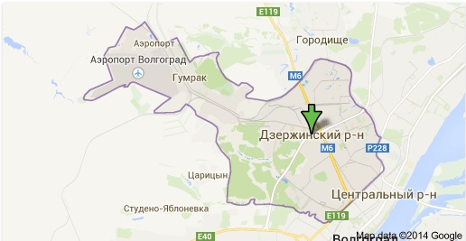

Рис. 5.1. Карта расположения места производства
К числу основных факторов, обеспечивающих инвестиционную привлекательность Волгоградской области, относятся:
- развитая транспортная инфраструктура: Волгоградская область занимает наиболее выгодное географическое положение в Южном федеральном округе России. Она граничит с Ростовской, Воронежской, Саратовской, Астраханской областями, Республикой Калмыкия и Республикой Казахстан, что позволяет выстроить оптимальную логистику на Юге России. Транспортная инфраструктура региона включает Приволжскую железную дорогу, крупные автомагистрали, такие как Москва – Волгоград – Астрахань; Харьков (Украина) – Волгоград – Астрахань – Казахстан; Москва – Волгоград – Ростов; Волгоград – Саратов и Волгоград – Элиста (Калмыкия), обеспечивающие надежное транспортное сообщение между городами;
- значительный промышленный потенциал: Волгоградская область – важнейший промышленно-ориентированный регион Юга России. На долю Волгоградской области приходится около 30 % от объемов промышленного производства Южного федерального округа, а по данному показателю в расчете на душу населения Волгоградская область сохраняет лидирующее положение среди регионов России. При этом, машиностроение и металлообработка являются наиболее развитыми отраслями промышленности региона;
- наличие квалифицированных трудовых ресурсов: Волгоградский регион обладает огромным потенциалом высококвалифицированных кадров. Ресурс Волгоградской агломерации – 840 тыс. человек трудоспособного населения. Исторически Волгоград является научным центром Юга России. В области насчитывается более 60 государственных и негосударственных высших учебных заведений, действует 38 научно-исследовательских, проектно-конструкторских организаций и лабораторий;
- наличие законодательства, поддерживающего инвестиционную деятельность:
При проектировании организации производства учитывались следующие законодательные акты:
На уровне государства:
Постановление Правительства РФ от 14 июля 2014 г. № 656 «Об установлении запрета на допуск отдельных видов товаров машиностроения, происходящих из иностранных государств, для целей осуществления закупок для обеспечения государственных и муниципальных нужд»;
Распоряжение Правительства Российской Федерации от 13 мая 2013 г. № 767-р о разработке мер по внедрению к 2020 году в субъектах Российской Федерации использования природного газа в качестве моторного топлива на общественном автомобильном транспорте и транспорте дорожно-коммунальных служб;
Распоряжение Правительства РФ от 29 августа 2013 г. № 1535-р «Развитие промышленности и повышение её конкурентоспособности», в котором определено, что в долгосрочной перспективе развитие автомобильной промышленности обусловлено необходимостью наполнить отечественный транспортный комплекс современной автомобильной техникой, соответствующей международным требованиям по экологии и безопасности;
Государственная программа РФ «Доступная среда» на 2011–2015 гг. – о доступности транспорта для людей с ограниченной подвижностью;
Технический регламент «О безопасности колесных транспортных средств, выпускаемых на территории РФ № 720 от 10.09.2009 г. (в редакции Постановления Правительства РФ от 10.09.2010 г. N 706) об ужесточении требований к безопасности колесных транспортных средств при их выпуске в РФ и их эксплуатации в целях защиты жизни и здоровья граждан, охраны окружающей среды;
На уровне региона:
Постановление Губернатора Волгоградской области от 14 января 2014 г. № 25 «Об утверждении концепции создания и развития промышленного (индустриального) парка «Волга» на территории Волгоградской области»;
Постановления Губернатора Волгоградской области от 10 сентября 2013 г. № 941 «О промышленном (индустриальном) парке «Волга», с учетом государственной программы Российской Федерации «Развитие промышленности и повышение ее конкурентоспособности», утвержденной распоряжением Правительства Российской Федерации от 29 августа 2013 г. № 1535-р;
Стратегия социально-экономического развития Южного федерального округа на период до 2020 года, утвержденная распоряжением Правительства Российской Федерации от 05 сентября 2011 г. № 1538-р;
Стратегия социально-экономического развития Волгоградской области до 2025 года, утвержденной Законом Волгоградской области от 21 ноября 2008 г. № 1778-ОД,
Закон Волгоградской области от 07 мая 2013 г. № 41-ОД «О развитии промышленности на территории Волгоградской области».
Таким образом, в соответствии со всем вышеназванным, развитие машиностроения отнесено к числу приоритетных секторов экономики региона, кроме того важно учитывать и направленность на модернизацию действующих производств, внедрение современных ресурсосберегающих и экологически безопасных технологий.
- наличие материалов с учетом рыночной ориентации: стекло, металл

5.2. Строительная площадка
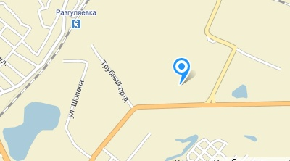
Общая площадь территории производства – 13 360 кв. м. Находится в федеральной собственности. В настоящее время в аренде до 2054 г. Огорожена по периметру бетонным забором. С двух сторон примыкают предприятия-соседи. Въездные ворота выходят на муниципальную объездную дорогу промышленной зоны.

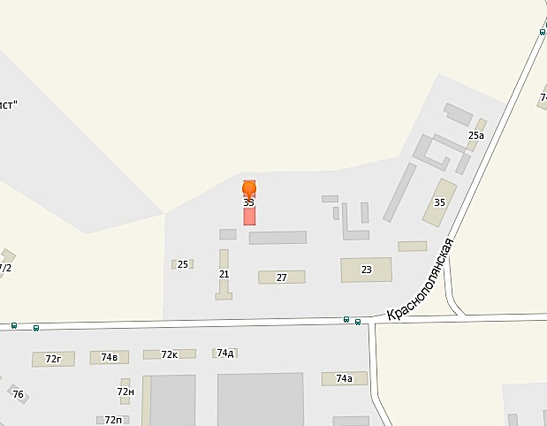

Рис. 5.2. Карта расположения места производства

Производственные площади
Цех площадью 1 067 кв. м в хорошем состоянии, не требующем ремонта. Четыре грузовых въезда, три смотровые ямы. Механические участки в отдельных отапливаемых помещениях (три помещения). Стены железобетонные, с ленточным остеклением выше уровня 2 метров, потолочные перекрытия из железобетонных плит, высота 6 метров, пол бетонный.
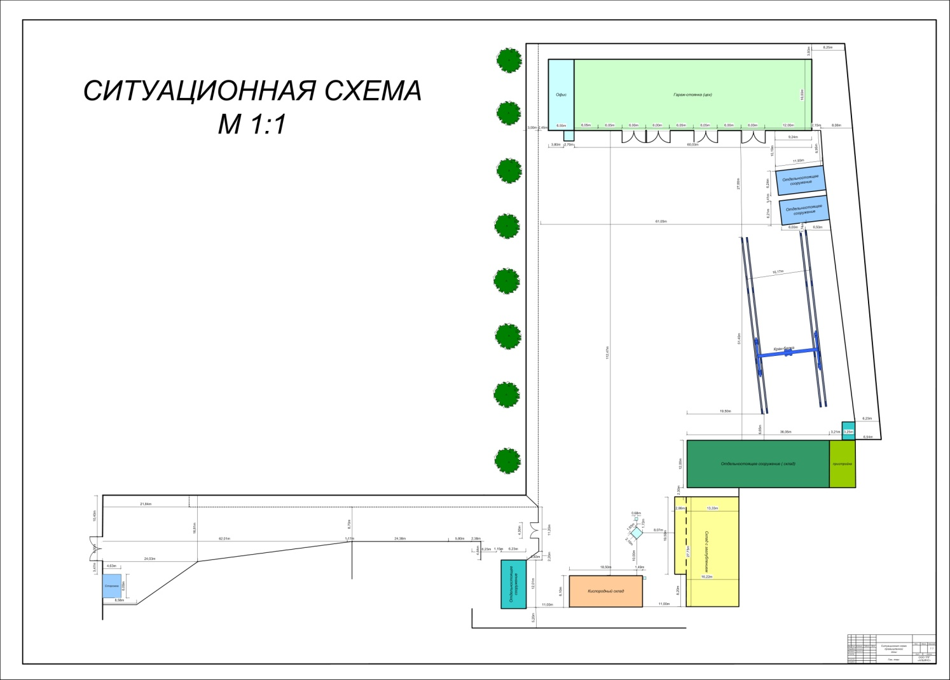

Рис. 5.3. Схема территории производства
Офисные помещения
Трёхэтажное здание, примыкающее к торцу производственного цеха. В хорошем состоянии, не требующем текущего ремонта.
Первый этаж площадью 185 кв. м – душевые, раздевалки туалеты рабочего персонала; бойлерная; комната охраны; складское помещение отапливаемое, туалеты офисных сотрудников.
Второй этаж площадью 186 кв. м – офисные помещения (десять комнат), включая защищённую комнату кассы.
Третий этаж площадью 95 кв. м – столовая; кухня и комната отдыха.
Отопление офисных и производственных помещений водяное, локальное. Резервное – электрические автоматические водяные котлы, подключаемые параллельно.
Складские площади
Тёплые и холодные склады общей площадью 1100 кв. м. В состав входят 100 кв. м офисных помещений в тёплом бетонном складе, офис и склад оснащен телефоном и выходом в интернет. Отопление водяное локальное, автоматическими электрическими котлами. В тёплом складе предусмотрен пандус. В неотапливаемых складах установлены грузоподъемные кран-балки в рабочем состоянии. Подземные складские площади – бомбоубежище 212 кв. м в идеальном состоянии. Есть возможность дополнительной постройки производственно-складских площадей.
Проходная базы
Проходная оснащена автоматическим шлагбаумом, откатными воротами и турникетом для контроля прохода сотрудников. Есть телефон. Установлена кнопка вневедомственной охраны. Перед проходной бетонированная площадка для постороннего транспорта.
Коммуникации
Шесть пар телефонных линий. Внутренняя цифровая АТС на 36 внутренних линий. Возможна установка отдельного московского номера. IP-телефония – две пары (возможно расширение). Интернет – выделенная линия 512 МБ – безлимитный тариф. Возможно подключение к оптоволоконной связи. Точка подключения – 100 м.
Водоснабжение и водоотведение – централизованно, по договору с Водоканалом.
Электричество – прямой договор с Энергосбытом. Мощность 150 КВА с возможностью увеличения.
Газификация возможна. Точка подключения 20 м. от въездных ворот.
Охрана
Периметр охраняется сторожевыми собаками на свободном окарауливании.
Территория, офис и въездные ворота охраняются инспекторами караульной службы.

5.3. Воздействие на окружающую среду

Производство не предполагает обработку отходов высокого класса опасности или применение «грязных» технологий, а экологические последствия для окружающей среды нейтральны.

Глава VI Инженерное проектирование и технология

Флагманской моделью производства выбрана конструкция «малого автобуса» на газомоторном топливе, сочетающего в себе преимущества малых автобусов и сохранение высокой степени безопасности и комфорта, а также высокой экономической эффективности.
Основной сегмент для малых автобусов – перевозки в центральной части города, а также внутри микрорайонов и между районами по хордовым направлениям по улицам с ограниченной шириной проезда.
Преимуществами малых автобусов, являются:
1) компактные габариты, обеспечивающие повышенную маневренность в условиях загруженной транспортной сети;
2) экономическая эффективность за счет меньшего расхода топлива, меньшей стоимости запасных частей и затрат на ремонты, больших ресурсов агрегатов;
3) оптимальная вместимость для пассажиропотоков со средней и малой концентрацией;
4) конструкция автобусов, обеспечивающая круглогодичный комфорт для пассажиров за счет эффективной системы вентиляции, подогрева либо осушения и охлаждения воздуха.

6.1 Конструкция автобуса «КАЗАК »
Таблица 6.1 - Технические характеристики автобуса
Характеристики | «КАЗАК»
Класс | малый
Назначение | городской
Колесная формула | 4х2
Тип кузова | несущий
Компоновка кузова | вагонная
Длина, мм. | 7600
Ширина, мм. | 2350
Высота, мм. | 3150
Высота потолка в салоне, не менее, мм. | 2100
Высота уровня пола от дорожного покрытия, мм. | 600
Площадь для стоящих пассажиров, кв.м. | 5
Общее количество мест /в т.ч. посадочных, чел. | 55/19
ПРЕДЕЛЬНОЕ число мест с водителем, чел. | 56
Количество дверей, проёмы | 2
Ширина дверей | 2/900
Тормозная система | пневматическая WABCO
Тип колесного тормозного механизма | дисковый
Стояночный тормоз | энергоаккумулятор
Наличие АБС | есть
Наличие ПБС | есть
Тип двигателя | дизель с турбонаддувом или Газобензиновый V-обр
Двигатель стандартной комплектации | ЗМЗ-500й серии
Рабочий объем, л | 4,25
Мощность двигателя, л.с. | 130
Нормы экологической безопасности | EURO-IV и выше
Тип КПП | МКПП
Подвеска передняя | пневморессорная
Подвеска задняя | пневморессорная
Размер колес, в дюймах | 245/70*19,5
Напряжение бортового оборудования, V | 24
Емкость топливного бака | 105
Отопление | Воздуш. + жидк. от  двигателя
Вентиляция | Естественная, через люки и форточки
В конструкции возможно использование следующих дополнительных опций:
Пониженный пол в задней накопительной площадке до 360 мм;
Лифт для инвалидов;
Крепления для размещения кресел-каталок от 1–8 единиц;
Автоматическая система пожаротушения;
Кондиционер;
Вентиляционная система в люке крыши;
Дополнительное отопление;
Задняя дверь;
Задний багажный отсек;
Багажные полки;
Электронная система оповещения;
Подогреватель WEBASTO;
Газобензиновый V-обр двигатель, установка ГБО.
Кузов:
Городской автобус малого класса разработан в двух вариантах исполнения кузова:
- городской автобус с салоном, имеющим накопительные площадки в районе пассажирских дверей и высотой пола в проходах 600мм от дорожного покрытия;
- пригородный автобус с двумя дверьми, мягкими сидениями с регулируемыми спинками и багажными полками в салоне и высотой пола в проходах 600–700мм от дорожного покрытия.
На базе предложенной модели автобуса могут выпускаться дополнительные модификации:
- школьный;
- пригородный;
- междугородный ближнего следования;
- передвижной медицинский центр (лаборатория);
- грузопассажирский вариант (бронемашина, почтовая машина, ветлаборатория 4х4 и др.);
- универсальная платформа для обслуживания супермаркетов (термобудка, универсал с боковой разгрузкой и др.);
- платформа для машин коммунального хозяйства (мусоросборник, поливалка, подметалка с пылесосом и др.).
Подвеска:
Автобус имеет шины и подвеску повышенной грузоподъемности для перевозки в часы пик до 60 человек.
Задняя подвеска комплектуется двумя пневматическими элементами (пневморессорами), а также может быть укомплектована направляющим аппаратом с четырьмя пневматическими элементами.
Передняя подвеска может быть зависимая или независимая на двух пневматических элементах.
Тормозная система:
Автобус снабжен пневматическими дисковыми тормозами повышенной мощности, имеющими АБС и ПБС.
Двигатель:
Установленные двигатели имеют модификации, отвечающие нормам экологических требований EURO IV или V и имеют мощность от 120 до 170 л.с. Мощность двигателя позволяет устанавливать кондиционер для пассажиров.
Трансмиссия:
Трансмиссия комплектуется автоматической коробкой передач или механической коробкой передач.
Система отопления:
Система отопления салона – калориферная (малошумная) использующая тепло, выделяемое двигателем, а так же снабжена автономным подогревателем.
Альтернативное топливо:
Высота автобуса и прочность крыши позволяет установить газовые баллоны на крыше, а конструкция шасси позволяет установить двигатель, работающий на газе.
Газовая система позволяет эксплуатировать автомобиль как на газе, так и на бензине или дизельном топливе, осуществляя на ходу переключение с одного топлива на другое прямо из салона автоматически. Следует отметить, что газобаллонное оборудование фактически дублируется штатной системой питания, повышая безотказность автомобиля и уменьшая практически до нуля риск отказа от движения при поломке в системе питания. К тому же, суммарный пробег на одной заправке возрастает вдвое (обычно на автомобиль устанавливается баллон с емкостью не меньше, чем емкость топливного бака). Это преимущество особенно интересно тем водителям, кто совершает поездки на дальние расстояния и не уверен в качестве провинциального топлива.
Устройство топливной системы позволяет перейти на использование компримированного природного газа (КПГ). КПГ (сжатый природный газ, англ. Compressed natural gas) – сжатый природный газ, используемый в качестве моторного топлива вместо бензина, дизельного топлива и пропана. Он дешевле традиционного топлива, а вызываемый продуктами его сгорания парниковый эффект меньше по сравнению с обычными видами топлива, поэтому он безопаснее для окружающей среды. Компримированный природный газ производят путем сжатия (компримирования) природного газа в компрессорных установках. Хранение и транспортировка компримированного природного газа происходит в специальных накопителях газа под давлением 200-220 бар. Также используется добавление к компримированному природному газу биогаза, что позволяет снизить выбросы углерода в атмосферу.
Сжатый природный газ как топливо имеет целый ряд преимуществ:
- Метан (основной компонент природного газа) легче воздуха и в случае аварийного разлива он быстро испаряется, в отличие от более тяжелого пропана, накапливающегося в естественных и искусственных углублениях и создающего опасность взрыва;
- Не токсичен в малых концентрациях;
- Не вызывает коррозии металлов;
- Компримированный природный газ дешевле, чем любое нефтяное топливо, в том числе и дизельное, но по калорийности их превосходит;
- Низкая температура кипения гарантирует полное испарение природного газа при самых низких температурах окружающего воздуха;
- Природный газ сгорает практически полностью и не оставляет копоти, ухудшающей экологию и снижающей КПД. Отводимые дымовые газы не имеют примесей серы и не разрушают металл дымовой трубы.
Расширение производства автобусов, работающих на природном газе является важной государственной задачей. Автобусы с двигателями, работающими на КПГ очень выгодны как в экономическом плане, так и в экологическом. Однако для долгосрочной и безопасной эксплуатации таких автобусов необходимо использовать специфические модели, рассчитанные по нагрузке на крышу с выполнением всех требований по управляемости, тормозам и взрывобезопасности.
Конструкция автобусов «КАЗАК» разработана с учетом данных аспектов. Проект прошел экспертную оценку в Минтрансе РФ и Минпромторге РФ и был рекомендован к реализации как обеспечивающий значительный экологический и экономический эффект в транспортной отрасли.
Преимущества продукта:
Соответствие нормам технического регулирования России и ЕС, что обеспечивает конкурентоспособность продукта при работе по правилам ВТО;
Соответствие перспективным требованиям по экологии и высокая экономическая эффективность;
Высокая маневренность и динамика повышают маршрутную скорость и увеличивают производительность автобуса по количеству перевезенных пассажиров;
Доступность и удобство посадки. Предусмотрена возможность посадки-высадки пассажиров с ограниченными возможностями;
Высокая надежность узлов, агрегатов и кузова.

6.2 Технология сборки
Сборочная технология основана на модульной сборке. Отдельные элементы конструкции автобуса изготавливаются в виде оригинальных модулей в рамках заготовительных и вспомогательных производств Проекта. Применение модулей на финальной сборке значительно повышает эффективность сборочного процесса, сокращает материальные и временные издержки, повышает качество сборки автобуса, снижает дефектность и брак сборочных операций.
Модули – шасси, двигатель, трансмиссия, подвеска, а также элементы кузова: передняя часть боковины, задняя, двери, крыша, кресла и отделка салона, окна и остекление. Часть узлов, а именно, двери, подвеска, крыша, являются уникальной разработкой.
Производственная мощность до 1000 автобусов в год.

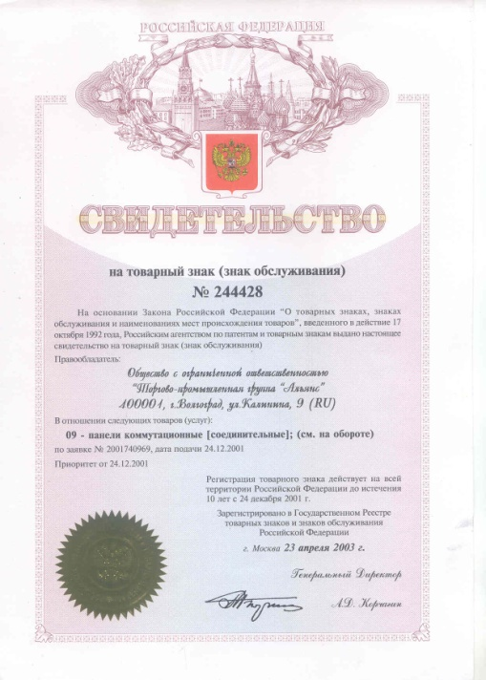
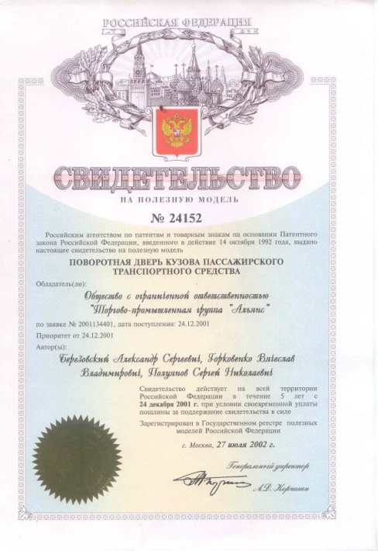

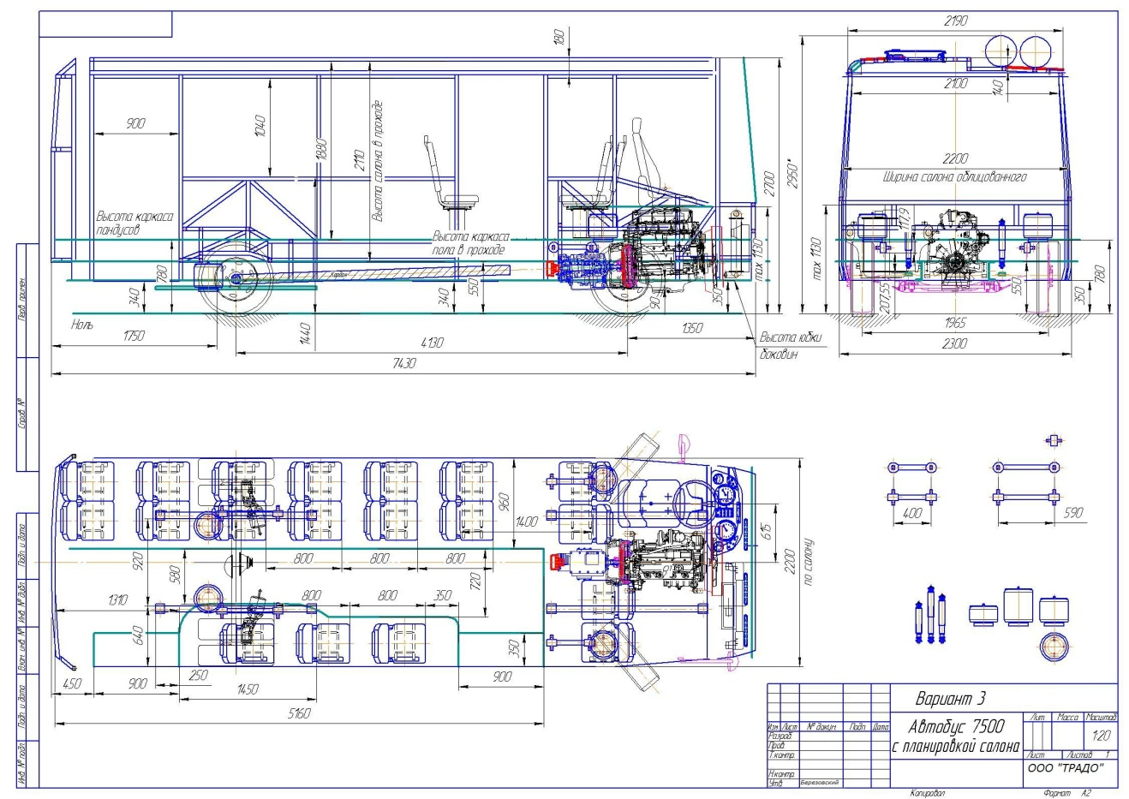

Рис. 6.1. Конструкция автобуса «КАЗАК» с планировкой салона

Схема производственного процесса
Производственный процесс основан на постовой сборке кузова автобуса и монтажа компонентов. В процессе сборки широко используется клеевые технологии, энергоэффективные технологические процессы окраски и отделки, простая оснастка и стандартизированное оборудование.
Технология производства предусматривает изготовление элементов кузова и основания по аутсорсингу с поставкой укрупненных элементов кузова на сборочное производство.
Этапы производственного процесса:
1. Изготовление шасси автобуса (рама – основание) по аутсорсингу.
2. Изготовление укрупненных элементов каркаса кузова автобуса по аутсорсингу.
3. Установка каркаса кузова на шасси.
4. На сборочном участке завода устанавливаются все основные и вспомогательные агрегаты и системы, устанавливается наружная и внутренняя облицовка, стекла, электрика, отопление салона, поручни и сидения пассажирские.
5. После подготовки автобуса к окраске, он направляется в окрасочную камеру на окончательную окраску.
6. После окраски автобус возвращается на сборочный участок для установки стеклоочистителей, зеркал и оперения и далее на дождевальные испытания и стенд инструментального контроля.
По итогам испытаний на стенде ИК автобус направляется на склад.
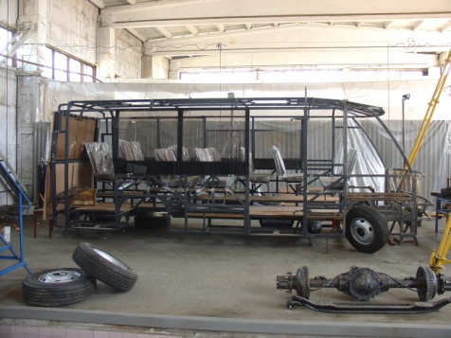

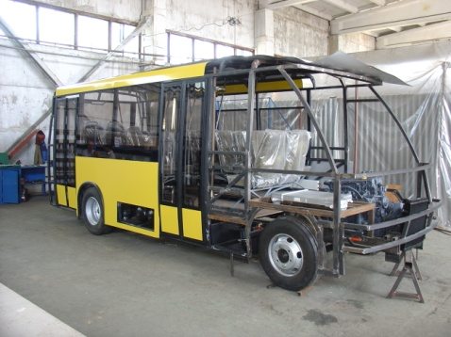

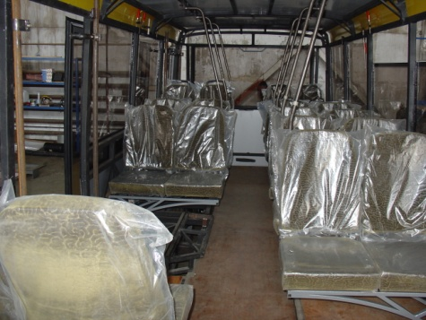

Рис. 6.2. Этапы производственного процесса

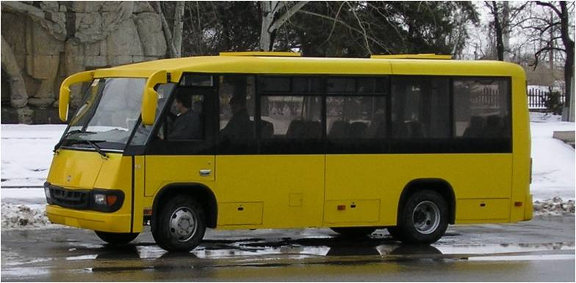

Рис. 6.3. Проектируемый внешний вид автобуса «КАЗАК»
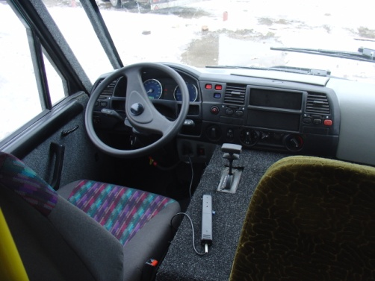
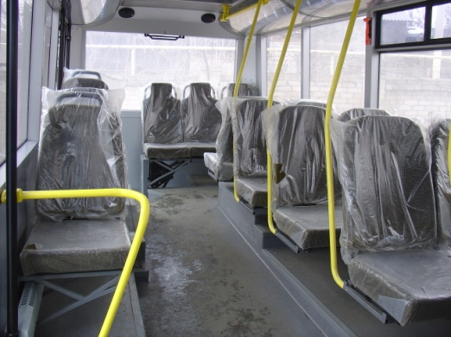

Рис.6.4. Внутренняя планировка салона автобуса «КАЗАК»
Исходя из сравнительного анализа, приведенного в таблице 3.3 Пункта 3.5 Анализ конкурентов, можно сделать уверенный вывод о высокой привлекательности для покупателей моделей «КАЗАК». За счет внедрения современных технологий ресурс автобуса увеличен до 15 лет, что позволяет за время эксплуатации приблизиться к производительности большого автобуса, а также обеспечить экономию по иным эксплуатационным затратам. Для перевозки эквивалентного количества пассажиров потребовалось бы 17 автобусов «Газель» со сроком эксплуатации 3 года.

Глава VII Организация производства и накладные расходы
Для развития проекта, прежде всего, необходима сертификация и лицензирование трёх моделей марки «КАЗАК». Для этого требуется привлечение финансирования в размере до 10 млн. руб. Данные средства пойдут на создание прототипов для дальнейшей модульной сборки на производстве.
Полная сметная стоимость проекта в случае его предельного масштабирования может оцениваться в размере 1,963 млрд. рублей. В пределах этой суммы в течение 2 лет возможно создание предприятия с объемом выпуска до 1500 транспортных средств в год, со средним штатом сотрудников около 1000 человек и смежными производствами (СТО, собственное производство некоторых узлов и агрегатов в том числе малогабаритной энергоэффективной модульной платформы повышенной маневренности для коммунального хозяйства и пр.).
Выход в точку безубыточности в течение 21 месяцев с момента запуска проекта.
Таблица 7.1 – План-график запуска проекта
Время от старта проекта в месяцах | старт | 1м | 2м | 3м | 4м | 5м | 6м | 7м | 8м | 9м | 10м | 11м | 12м
Подготовка к производству прототипа
Изготовление прототипа
Проведение сертификации
Подготовка серийного производства
Закупка оборудования, стендов
Закупка ручного инструмента и мобильного оборудования в осн. пр-во
Изготовление установочной партии
Серийное производство
Маркетинговая программа
Начало продаж
Проект предлагает разделить сборочное производство автобусов на три основные части: производственная, диагностическая, сервисная.
Производственная часть: На основном сборочном участке завода осуществляется сборка элементов каркаса и рамы шасси, изготавливаемых по аутсорсингу, монтаж и установка всех основных и вспомогательных агрегатов и систем, установка наружной и внутренней облицовка, стекла, электрика, отопление салона, поручни и сидения пассажирские.
Машина перегоняется на участок подготовки к окраске и далее в окрасочную камеру на окончательную окраску. Затем машина возвращается в цех для установки стеклоочистителей, зеркал, оперения и далее направляется на дождевальные испытания и стенд инструментального контроля и подготовки.
Потребность в производственной площадке для сборочного производства 50 м х 60 м, 3000 м². Минимальная высота 8 метров.
Диагностическая часть:
Необходимое оборудование: пост со стендом инструментального контроля.
Состав услуг: диагностика и контроль соответствия настроек автомобильных систем, оборудования и механизмов.
Потребность в площадке для диагностического стенда 5м х 20м, 100м².
Сервисная часть:
Необходимое оборудование: окрасочная камера и установка для дождевальных испытаний.
Потребность в площадке для монтажа окрасочной камеры 18 м х 6 м х 6м, 108м², подготовительный участок для окраски 50 м х 12 м, 600м²
Потребность для монтажа дождевальной установки 18 м х 5м, 90м²
Потребность в складских помещениях – 1000м²
Минимальная требуемая площадь производственных помещений – 5 000 м²;
Потребность э/энергии – 20 кВт;
Оборудование складских помещений и хранения готовой продукции возможно на отрытых площадках.
Потребность в бытовых помещения определяется количеством производственного персонала 95 человек.
Потребность в офисных помещениях – 42 человека.
Потребность в коммуникациях: телефон, интернет, подъезды с твердым покрытием.

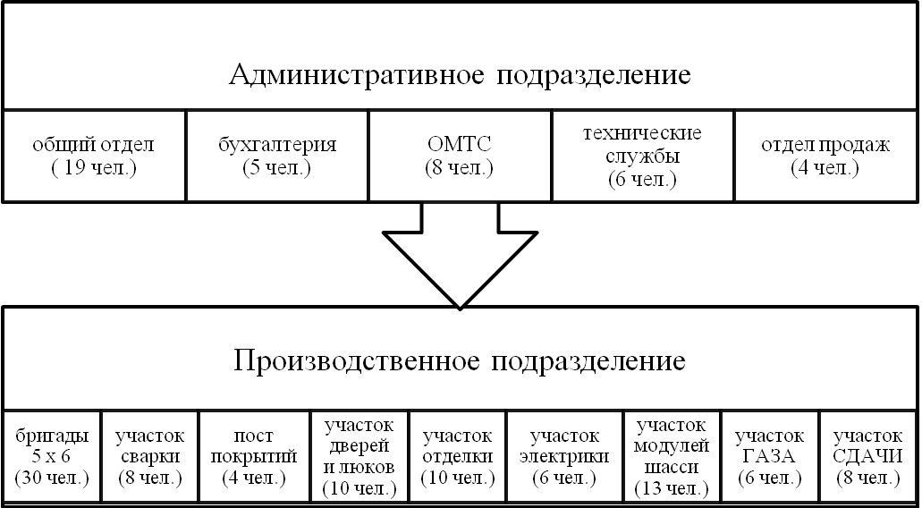
Рис. 7.1. Организационная структура предприятия

Глава VIII Человеческие ресурсы
В соответствии с выбранной технологией и структурой производства возникает следующая потребность в человеческих ресурсах.
Административное подразделение – 42 чел. с фондом оплаты труда – 862 000,00 руб.
Производственное подразделение – 95 чел. с фондом оплаты труда – 1 923 000,00 руб.
Всего потребность в персонале – 137 чел. с общим фондом оплаты труда –3 787 600,00 руб. (с учетом налоговых выплат в размере – 1 002 600,00 руб.)
Таблица 8.1 – Штат административного подразделения
Отдел | Персонал | Колличество
Общий отдел | - директор  - технический директор  - директор по качеству  - гл энергетик  - электрик  - секретарь  - кадровик  - сантехник  - охрана (8 чел.)  - техничка офис  - техничка производство  - системный администратор | 19 человек
Бухгалтерия | - главный бухгалтер  - материалист  - первичка  - касса  - кадры | 5 человек
ОМТС | - начальник снабжения  - менеждер направления (7 чел.) | 8 человек
Технические службы | - главный технолог  - технолог (3 чел.)  - конструктор  - архиватор | 6 человек
Отдел продаж | - начальник отдела продаж  - менеджер продаж (2 чел.)  - помощник менеджера продаж | 4 человека
Итого |  | 42 человека

Таблица 8.2 – Штат производственного подразделения предприятия
Отдел | Персонал | Количество
Производственная бригада | - сварной (2 чел.)  - слесарь сборщик  - слесарь механо-сборочных работ  - отделочник (2 чел.) | 30 человек (5 бригад)
Участок сварки | - сварной (4 чел.)  - слесарь дверей (2 чел.)  - слесарь зачистки (2 чел.) | 8 человек
Пост покрытий | - бригадир  - маляр  - помощник (2 чел.) | 4 человека
Участок дверей и люков | - клейщик, сборщик дверей (2 чел.)  - монтажник люков (4 чел.)  - монтажник-отделочник передка/задка (4 чел.) | 10 человек
Участок отделки | - монтажник сегментов пола (5 чел.)  - монтажники поручней (2 чел.)  - монтажник сегментов термошумов (3 чел.) | 10 человек
Участок электрики | - слесарь элмонтажных работ на стенде (2 чел.)  - слесарь элмонтажных работ в автобусе (2 чел.)  - инженер по электронике  - инженер дефектовщик | 6 человек
Участок модулей шасси | - сборщик передка (6 чел.)  - сборщик задка (2 чел.)  - пневматик (3 чел.)  - топливщик (2 чел.) | 13 человек
Участок ГАЗА | - Специалист ГБО | 6 человек
Участок СДАЧИ | - водитель (2 чел.)  - дефектовщик (2 чел.)  - мастер ОТК  - спец инстр контроля (3 чел.) | 8 человек
Итого |  | 95 человек

Таблица 8.3 - Смета заработной платы административного подразделения
Наименование отдела | Количество человек в отделе | Средняя заработная плата | Фонд оплаты труда
общий отдел | 19 | 19 263,16 | 366 000,00
бухгалтерия | 5 | 21 200,00 | 106 000,00
ОМТС | 8 | 20 625,00 | 165 000,00
технические службы | 6 | 22 333,33 | 134 000,00
отдел продаж | 4 | 22 750,00 | 91 000,00
Всего | 42 |  | 862 000,00

Таблица 8.4 - Смета заработной платы производственного подразделения
Наименование подразделения | Количество человек в подразделении | Средняя заработная плата | Фонд оплаты труда
бригада | 30 | 21 000,00 | 630 000,00
участок сварки | 8 | 21 000,00 | 168 000,00
пост покрытий | 4 | 19 000,00 | 76 000,00
участок дверей и люков | 10 | 17 600,00 | 176 000,00
участок отделки | 10 | 17 000,00 | 170 000,00
участок электрики | 6 | 22 000,00 | 132 000,00
участок модулей шасси | 13 | 19 230,77 | 250 000,00
участок ГАЗА | 6 | 25 000,00 | 150 000,00
участок СДАЧИ | 8 | 21 375,00 | 171 000,00
Всего | 95 |  | 1 923 000,00

Преимуществом данной модели автобуса является то, что ее разработкой занималась высококвалифицированной команды управления проектом, имеющая опыт создания прототипов автобусов во всех классах, подготовки и управления производством, маркетинговой деятельности и продаж.
Координатор проекта Березовский Александр Сергеевич (Группа компаний «АЛЬЯНС» – принимал участие в разработках и производстве моделей России:
автобусы – проект «VOLVO», проект «Автолайн 3007», «Московит 6222»,
троллейбусы – «ТРОЛЗА 5275», «ВЗТМ 5284», «ВЗТМ 5288».
Главный конструктор проекта Полуянов Сергей Николаевич – принимал участие в разработках и производстве моделей в СССР:
Автобусы – «МИР» (ЛАЗ+ВНР), ЛАЗ 695Н, ЛАЗ 697Н, ЛАЗ 698, ЛАЗ 4202, ЛАЗ 42021, проекты 5252, 5255,5256; 4207,4205, ЧелАЗ 5262, проект Мерседес О 303, проект РОССКАН 5263 (в дальнейшем использован в проектах «ВОЛЖАНИН» и «ТРОЛЗА»),
Троллейбусы 695Т, 698Т, 5256Т
в России:
Автобусы – «ИКАРУС 283», проекты «МАН», «СКАНИЯ», «Волжанин 5270», проект «VOLVO», 5250, проект Тролза «малый класс», проект «Автолайн 3007», проект «65 UZDEO», «ВОЛЖАНИН 6216», «ВОЛЖАНИН 6270К»
Троллейбусы – «ТРОЛЗА 5275», «6270Т».
На протяжении пятнадцати лет коллектив ГК АЛЬЯНС проводил в жизнь программу развития пассажирского наземного транспорта через разработки и внедрение на площадках РФ различных моделей автобусов и троллейбусов.
Началом создания коллектива стал проект на изготовление ограниченной партии автобусов междугородного класса на шасси VOLVO B7R и B10M. Работы проводились на производственных площадях завода ЗАО «ВЗТМ» г. Волгограда в 1998г. Проект был остановлен по причине недофинансирования.
В 1998г. успешно реализован проект модернизации автобуса 5263, работы над которым велись Полуяновым С.Н. с 1993г. и запущена в серию модель автобуса 5270, успешно произведенная в течение последующих 10 лет в количестве не менее 1000 шт.
После остановки проекта VOLVO был разработан и успешно запущен в серию проект троллейбус 5275. На сегодняшний день является самым продаваемым троллейбусом в РФ.
Параллельно были созданы две модели низкопольных городских автобусов 5250 и 429Х. Изменение команды собственников производства привело к консервированию проектов автобусов.
На базе завода ВОЛЖАНИН при непосредственном участии и руководстве Полуянова С.Н. проектами инжиниринговой компании, были реализованы проекты по созданию и запуску в серию междугородних автобусов на шасси SCANIA и MERCEDES модели 5285 и 6216 и 6270К.
На базе ГК АЛЬЯНС в 2006 г. по заказу крупнейшего перевозчика г. Москвы ООО «АВТОЛАЙН» был осуществлен проект создания автобуса малого класса модели 3007 «СИТИЛАЙН». Наступивший мировой кризис закрыл вопрос постановки этого автобуса в серийное производство.
В 2009г. был создан низкопольный автобус для Самаркандского автобусного завода. Машина выпускается серийно, совместно с компанией ISUZU.
Кроме того, в течение пятнадцати лет компания выступает серийным производителем дверей, люков, РТИ и др. элементов отделки пассажирского транспорта и электрооборудования.
Благодаря многолетнему опыту работы в данной сфере удалось разработать данную модель автобусов малого класса, работающих на компримированном природном газе (КПГ).

Глава IX Планирование и сметная стоимость работ по проекту
Осуществление проекта включает несколько последовательных этапов и охватывает период с момента принятия решения об инвестировании до начала промышленного производства. С точки зрения эффективной и своевременной реализации проекта, включающей проведение переговоров с заинтересованными сторонами как субъектами инвестиционного процесса, заключение контрактов, разработку проектной документации, строительства и ввода и эксплуатации, стоит укрупненно выделить наиболее значимые из них.

9.1 Программа осуществления проекта
На данной предпроектной стадии необходимо определить методологическую основу формирования и управления проектом: состав и функциональные обязанности команды управления; создание механизма управления; внедрение технологии производства; организация служб снабжения, сбыта, работы с персоналом; преддоговорная работа с поставщиками, включающая формирование базы данных производителей и поставщиков компонентов, узлов, агрегатов, материальных ресурсов, внедрение тендерных процедур; организация финансирования; установление контактов с государственными контролирующими и сертифицирующими органами; реализация проекта.
Схематично такую программу можно представить в следующем виде.
Команда проекта (ключевые топ-менеджеры компании-инициатора)

Работа с госорганами
Механизм управления:
1. формирование структуры управления
2. Внедрение производственных и технологических регламентов
3. Внедрение стандартов управления качеством
4. Формирование сбытовой и маркетинговой политики
5. организация служб
Трансфер технологии
Выбор механизма финансирования и привлечение инвестиций

Работа с поставщиками
Запуск и выход на проектную мощность

Рис 9.1. Схема осуществления проекта

9.2 Сроки строительства и монтажа оборудования
Условиями проекта предполагается, что строительство зданий, монтаж технологического производственного и складского оборудования для крупноузловой сборки будет осуществляться на земельном участке (федеральная собственность), арендуемых ООО «ТРАДО» до 2054 г. Общая площадь территории – 13 360 кв. м. Асфальтобетонное покрытие занимает 95% площади.
Основной идеей при организации производства является интеграция создаваемых мощностей с существующей производственной инфраструктурой инициатора проекта. Существующее производство компонентов для пассажирского транспорта может быть наиболее эффективно внедрено в общий технологический цикл путем строительства производственного цеха площадью 3000 кв. м.
Предлагаемое решение состоит в разделении сборочного производства автобусов на три основные части: производственную, диагностическую, сервисную.
Производственная часть: на основном сборочном участке завода осуществляется сборка элементов каркаса и рамы шасси, изготавливаемых по аутсорсингу. На производственной линии предприятия осуществляется монтаж и установка всех основных и вспомогательных агрегатов и систем, установка наружной и внутренней облицовки, стекол, электропроводки, системы отопления салона, поручней и пассажирских сидений.
Собранный автобус возвращается в цех для установки стеклоочистителей, зеркал, оперения и далее направляется на дождевальные испытания и стенд инструментального контроля и подготовки. При этом цикл окраски кузова отсутствует, поскольку сборочной технологией предусмотрена компоновка уже окрашенных элементов.
Затем он возвращается в цех для установки стеклоочистителей, зеркал, оперения и далее направляется на дождевальные испытания и стенд инструментального контроля и подготовки.
Существующий цех площадью 1 067 кв. м, включает четыре грузовых въезда, три смотровые ямы. Механические участки в отдельных отапливаемых помещениях (три помещения). Помещения находятся в хорошем состоянии, не требующем ремонта. Конструктивные решения: стены ж/бетонные, с ленточным остеклением выше уровня 2 метров, потолочные перекрытия из ж/бетонных плит, высота 6 метров, пол бетонный.
Потребность в производственной площадке для сборочного производства автобусов составляет 3000 м²:50 м х 60 м. Минимальная высота 8 метров. Сметная стоимость строительства составит 60 млн руб. с НДС. Срок возведения - 6 мес.
Существующие бытовые помещения позволяют разместить: производственный персонал 95 человек, административно-управленческий персонал - 42 человека.
Диагностическая часть предусматривает наличие необходимого оборудования: пост со стендом инструментального контроля. Состав услуг: диагностика и контроль соответствия настроек автомобильных систем, оборудования и механизмов.
Потребность в площадке для диагностического стенда 100м²: 5м. х 20м.
Сервисная часть включает следующее оборудование: установку для дождевальных испытаний. Подготовительный участок для окраски 50 м х 12 м, 600м². Потребность для монтажа дождевальной установки 18м х 5м, 90м². Потребность в складских помещениях 1000м². Оборудование складских помещений и хранения готовой продукции возможно на отрытых площадках.
Действующие складские площади.
Тёплые и холодные склады общей площадью 1100 кв. м. В состав входят 100 кв. м офисных помещений в тёплом бетонном складе, офис и склад оснащен телефоном и выходом в интернет. Отопление водяное локальное, автоматическими электрическими котлами. В тёплом складе предусмотрен пандус. В неотапливаемых складах установлены грузоподъемные кран-балки в рабочем состоянии. Подземные складские площади – бомбоубежище 212 кв. м в идеальном состоянии.
Дополнительно предполагается проведение реконструкции и модернизации существующих сооружений: остекление и герметизация производственного цеха, оборудование зданий: наладка систем кондиционирования, отопления, вентиляции и т.д. Срок осуществления 3 месяцев.
Оборудование
Закупку оборудования и стендов предполагается провести за 5 месяцев. Предполагается комплектация подразделения гарантийного обслуживания, формирование участков и постов, закупка производственного оборудования.
Закупка ручного инструмента и мобильного оборудования для основного производства будет осуществляться в течение 4х месяцев.
Подготовка серийного производства, включающее монтажные и пуско-наладочные работы для технологического оборудования будут проводиться в течение 7х месяцев в соответствии с нормативами производителя.
Альтернативный вариант - приобретение нового земельного участка и строительство всей производственно-складской инфраструктуры - является более затратным, долгим для согласования и может осложнить реализацию всего проекта.

9.3 Механизм финансирования
Для привлечения инвестиций в проект предлагается использовать механизм проектного (долгового) финансирования: инициатор (ООО «ТРАДО») обеспечивает часть рисков проекта за счет внесения в него интеллектуальных прав (технологическая документация, чертежи, результаты НИОКР) в размере 20% от общей стоимости. Организатор долгового финансирования (банк) обеспечивает оставшиеся 80% от стоимости проекта для финансирования капитальных затрат и формирования оборотного капитала.
Выбор данного инструмента обусловлен наличием компетенций российских банков в проектах данного рода, а также интересе данных структур в в осуществлении инвестиций при наличии гос.поддержки. При этом акционерное финансирование не представляется возможным в виду ограниченности ресурсов инициатора. Привлечение стратегического инвестора или специализированного фонда также маловероятно при текущей конъюнктуре финансового рынка.
Размер и структура затрат представлены в таблице 9.1.
Таблица 9.1 - Размер затрат проекта по источникам финансирования
Банковский кредит | тыс. руб. | 144800 | 80%
Средства инициатора | тыс. руб. | 36 200 | 20%
Финансовые последствия задержки инвестиций будут заключаться в срыве сроков строительства и проведения пуско-наладочных работ для оборудования, что увеличит сроки введения объекта и затруднит своевременный выход на проектную мощность.

9.4 Сроки ввода в эксплуатацию и достижения проектной мощности
Ввод в эксплуатацию предполагается с 7-го месяца с даты начала реализации проекта. Выход на проектную мощность в 232 автобуса будет осуществлен в 2019 г.
Вышеперечисленная этапизация представлена в виде сетевого графика реализации проекта.
Обоснованность сроков реализации подтверждается многолетней успешной практикой работы на производстве пассажирских транспортных средств.
Среди принципиально важных мер для своевременного осуществления проекта стоит выделить:
1. внедрение программы управления проектом;
2. возможность получения государственной поддержки в виде субсидирования части процентных выплат по банковскому кредиту, что увеличит ликвидность компании на инвестиционной фазе проекта и станет положительным фактором снижения рисков для банка;
3. своевременную поставку технологического оборудования, которое должно быть законтрактовано, произведено и доставлено до покупателя;
4. оперативное проведение монтажных и пусконаладочных работ, позволяющих запустить производство точно в срок;
5. выстраивание отношений с кредитно-банковской структурой, финансирующей проект;
6. взаимодействие с гос. структурами, отвечающими за лицензирование и сертификацию.
Таблица 9.2 – Сетевой график реализации проекта
 | 2015 год |  |  |  |  |  |  |  |  |  |  |  | 2016 год
Время от старта проекта в месяцах | старт | 2 | 3 | 4 | 5 | 6 | 7 | 8 | 9 | 10 | 11 | 12 | 1 | 2 | 3 | 4 | 5 | 6 | 7 | 8 | 9 | 10 | 11 | 12
Подготовка серийного производства | 16695 | 16695 | 16695 | 16695 | 16695 | 16695 | 16695
Проведение сертификации производства |  |  |  | 1250 | 1250 | 1250 | 1250
Закупка оборудования, стендов | 2980 | 2980 | 2980 | 2980 | 2980
Закупка инструмента и моб оборудования в пр-во |  |  | 1633,7 | 1633,7 | 1633,7 | 1633,7
Обучение персонала |  |  | 125 | 125 | 125 | 125 | 125 | 125 | 125 | 125 | 125 | 125 | 125 | 125
Изготовление установочной партии 10 машин |  |  |  | 0 | 0 | 1 | 2 | 2 | 5
Предсерийное производство |  |  |  |  |  |  |  | 0 | 0 | 8 | 10 | 10 | 7 | 8 | 7
Серийное производство |  |  |  |  |  |  |  |  |  |  |  |  | 0 | 0 | 8 | 9 | 8 | 10 | 10 | 10 | 10 | 10 | 10 | 10
Маркетинговая программа |  |  |  |  |  |  | 0 | 0 | 150 | 150 | 75 | 75 | 75 | 75 | 75 | 75 | 75 | 75 | 75 | 75 | 75 | 75 | 75 | 75
Продажи |  |  |  |  |  |  |  |  | 5 | 5 | 8 | 10 | 10 | 7 | 8 | 8 | 8 | 8 | 10 | 10 | 10 | 10 | 10 | 10

Глава X Финансовая оценка

10.1 Структура инвестиционных расходов
Объем капитальных и прочих затрат для реализации проекта составит 181 000 тыс. руб.
Размер и структура капитальных затрат представлены в таблице 10.1.
Таблица 10.1 - Размер капитальных затрат проекта
Вид затрат | Единица измерения | Сумма
Строительство производственного цеха, | тыс. руб. | 60 000
Оборудование подразделений и постов | тыс. руб. | 12 187
Закупка оборудования | тыс. руб. | 17 286
Оргтехника и ПО | тыс. руб. | 2 280
Итого | тыс. руб. | 91 753

Таблица 10.2 - Размер некапитализируемых затрат проекта
Вид затрат | Единица измерения | Сумма
Интеллектуальная собственность (инженерные и конструкторские разработки, технологические схемы и проектная документация) | тыс. руб. | 36 200
Сертификация производства и модели | тыс. руб. | 9 500
Обучение и прочее | тыс. руб. | 1 900
Ремонт существующих помещений | тыс. руб. | 1 450
Итого: | тыс. руб. | 49 050

Таблица 10.3 – Затраты по источникам финансирования

Источник | Ед. измерения | Сумма | Доля
Банковский кредит | тыс. руб. | 144800 | 80%
Средства инициатора | тыс. руб. | 36 200 | 20%

Помимо капитализируемых затрат предприятию необходимы оборотные средства на первоначальном этапе в размере 40 197 тыс. руб., которые будут направлены на приобретение складских запасов узлов, агрегатов, компонентов.

10.2 Динамика выхода на уровень расчетной производственной мощности

Таблица 10.3 - Динамика выхода на уровень расчетной производственной мощности, шт. и %
Наименование продукции | Производственная загрузка
 | 2015 | 2016 | 2017 | 2018 | 2019 | 2020
Производство автобусов | 38 | 117 | 155 | 207 | 232 | 238
Средняя мощность загрузки предприятия | 16,0 | 49,2 | 65,1 | 87,0 | 97,5 | 100,0

10.3 Расчет операционных расходов
Данный проект описан с горизонтом планирования – 6 лет (с 2015 до 2020 гг.). Необходимо отметить, что экономическая жизнь проекта существенно превышает рассматриваемый период и составляет не менее 10 лет.
Для поддержания производственной деятельности предприятия потребуется следующие затраты. Объем затрат представлен в таблице 10.4.
Таблица 10.4 - Операционные расходы
Показатель |  | Ед. изм. | 2015 | 2016 | 2017 | 2018 | 2019 | 2020
1.Переменные издержки
 | 1.1. Узлы и агрегаты | тыс. руб. | 25465 | 86589 | 124084 | 173702 | 207187 | 221000
 | 1.2.Прямые трудовые затраты | тыс. руб. | 9615 | 23076 | 28131 | 40907 | 42543 | 44245
 | 1.3. Электроэнергия, водоснабжение, канализация | тыс. руб. | 238 | 704 | 771 | 978 | 1143 | 1255
 | 1.4.Сырье и материалы | тыс. руб. | 26337 | 89555 | 128333 | 179650 | 214283 | 228568
ИТОГО: переменные издержки с НДС |  | тыс. руб. | 61 655 | 199 924 | 281 319 | 395 237 | 465 156 | 495 068

10.4 Основные результаты деятельности проектируемого предприятия
    - Бюджетная эффективность
Сумма платежей в бюджеты всех уровней и внебюджетные фонды за шесть лет коммерческой реализации проекта составит 249 604 тыс. рублей.
Экономическая эффективность проекта дает наибольший объем налоговых поступлений по налогу на прибыль, НДС и отчислениям во внебюджетные фонды.
10.4.2 Внутрифирменная экономика
Таблица 10.6 - Прогноз движения денежных средств с 2015 по 2020 гг.
Показатель | Ед. изм. | 2015 | 2016 | 2017 | 2018 | 2019 | 2020
Денежные средства от операционной деятельности | тыс. руб. | -28477 | 13860 | 37541 | 50493 | 72605 | 89312
Денежные средства от инвестиционной деятельности, с НДС | тыс. руб. | -105728 | -250
Денежные средства от финансовой деятельности | тыс. руб. | 144800 |  | -36200 | -36200 | -36200 | -36200
Денежные средства на конец периода | тыс. руб. | 10595 | 24206 | 25546 | 39839 | 76244 | 129356

Таблица 10.7 – Срок окупаемости проекта
Окупаемость | Показатель, лет
Простой срок | 4,25
Дисконтированный срок | 5,25

Глава XI Экономический анализ издержек и прибыли
Основные показатели экономической эффективности проекта приведены в таблице 11.1.

Таблица 11.1 – Экономическая эффективность проекта

Расчет чистой приведенной стоимости проекта (NPV)
при ставке | 10,0% |  | тыс. руб. | 44 054
при ставке | 13,26% |  | тыс. руб. | 24 391
Простой срок окупаемости (PP) |  |  | лет | 4,25
Дисконтированный срок окупаемости (DPP)
при ставке |  | 13,26% | лет | 5,25
Внутренняя ставка доходности |  |  | % | 18,23%

Отметим, что рассматриваемый инвестиционный проект обладает хорошей рентабельностью при сложившейся рыночной конъюнктуре.
Достижение национальных социально-экономических целей:
1. Предлагаемый проект позволит создать рабочие места для 230 сотрудников при выходе на проектную мощность.
2. С учетом актуализации программы импортозамещения затраты на приобретение узлов и агрегатов отечественных производителей за 6 лет составит 1,705 млн руб. с НДС, что окажет положительное влияние на обрабатывающие отрасли.
3. Производство не предполагает обработку отходов высокого класса опасности или применение «грязных» технологий, а экологические последствия для окружающей среды нейтральны.

Информация Департамента транспорта и развития дорожно-транспортной инфраструктуры города Москвы
РИА Новости http://ria.ru/moscow/20141008/1027385713.html#ixzz3FqwPriLW
http://www.autostat.ru/all/onprint/2/11694/
http://www.rg.ru/2014/10/14/bus.html
http://www.rg.ru/2014/10/14/bus.html
Постановление Губернатора Волгоградской области от 14 января 2014 г. № 25 «Об утверждении концепции создания и развития промышленного (индустриального) парка «Волга» на территории Волгоградской области»

